**EVALUASI KEBIJAKAN PENGGUNAAN APLIKASI SISTEM KEUANGAN DESA ( SISKEUDES ) DI DESA WAYAU**

**KECAMATAN TANJUNG KABUPATEN TABALONG**

**SKRIPSI**

**Untuk Memenuhi Persyaratan Memperoleh Gelar Sarjana**



Oleh :

Normarisa

NIM 219057202013313

**PROGRAM STUDI ADMINISTRASI PUBLIK**

**SEKOLAH TINGGI ILMU ADMINISTRASI TABALONG**

**TAHUN AKADEMIK 2022/2023**

**LEMBAR PENGESAHAN**

**SKRIPSI**

**EVALUASI KEBIJAKAN PENGGUNAAN APLIKASI SISTEM KEUANGAN DESA ( SISKEUDES ) DI DESA WAYAU**

**KECAMATAN TANJUNG KABUPATEN TABALONG**

1. Nama : Normarisa

NIM : 219057202013313

Program Studi : Administrasi Publik

1. Disetujui oleh

Ketua Komisi Penguji : Hj. Rahmi Hayati, S.Sos, M.AP (..………….……..)

NIK 005 057 012

Penguji I : Muhammad Taupik, S.Pd.I, M.Pd (……….………....)

NIK 005 057 096

Penguji II : Drs. H. Yuzan Noor, M.Si (….………………)

NIK 005 057 011

Dinyatakan LULUS / TIDAK LULUS dalam mempertahankan ujian skripsi pada tingkat Strata Satu (S-1) pada tanggal 21 Agustus 2023

Mengetahui : Tanjung, 21 Agustus 2023

Ketua Stia Tabalong, Ketua Prodi Administrasi Publik,

Drs. Ahmat Harahap, MAP Lilis Suryani, SAP, MAP

NIK 005 057 003 NIK 005 057 085

**PERNYATAAN ORISINALITAS SKRIPSI**

Saya yang bertanda tangan dibawah ini :

Nama : Normarisa

NIM : 219.057.20201.3313

Jurusan : Administrasi Publik

Judul : Evaluasi Kebijakan Penggunaan Aplikasi Sistem Keuangan

Desa (SISKEUDES) Di Desa Wayau Kecamatan Tanjung

Kabupaten Tabalong

Menyatakan dengan sebenar-benarnya sepanjang sepengetahuan saya, didalam naskah skripsi tidak terdapat karya ilmiah yang pernah diajukan oleh orang lain untuk memperoleh gelar akademik di suatu Perguruan Tinggi, dan tidak terdapat karya atau pendapat yang pernah ditulis atau diterbitkan oleh orang lain, kecuali yang secara tertulis dikutif dalam naskah ini dan disebutkan dalam sumber kutipan dan daftar pustaka.

Apabila ternyata di dalam naskah skripsi ini dapat dibuktikan terdapat unsur-unsur jiplakan, saya bersedia skripsi ini digugurkan dan gelar akademik yang telah saya peroleh dibatalkan, serta diproses sesuai dengan peraturan yang berlaku.

Tanjung, Agustus 2023

Normarisa

NIM 219057202013313

**UCAPAN TERIMAKASIH**

Puji syukur kehadirat Tuhan Yang Maha Esa atas rahmat dari karuniaNya sehingga penulis dapat menyelesaikan skripsi yang berjudul Evaluasi Kebijakan Penggunaan Aplikasi Sistem Keuangan Desa (Siskeudes) Di Kantor Desa Wayau Kecamatan Tanjung Kabupaten Tabalong.

Skripsi ini bisa terselesaikan karena bantuan dari berbagai pihak yang telah mendorong dan membimbing penulis dalam menyelesaikannya, oleh karena itu penulis ingin menyampaikan ucapan terimakasih yang sebesarbesarnya kepada:

1. Ketua Sekolah Tinggi Ilmu Administrasi Tabalong Drs. Ahmat Harahap, M.A.P serta ketua jurusan Administrasi Publik Sekolah Tinggi Ilmu Administrasi Tabalong Lilis Suryani, S.A.P, M.A.P atas kesempatan dan fasilitas yang telah diberikan kepada saya selama mengikuti dan menyelesaikan pendidikan strata 1 di Sekolah Tinggi Ilmu Administrasi Tabalong.
2. Muhammad Taupik, S.Pd.I,. M.Pd selaku dosen pembimbing yang telah memberikan banyak masukan dengan penuh kesabaran sehingga penulis dapat menyelesaikan skripsi ini.
3. Bapak/Ibu penguji yang telah memberikan saran dam masukan kepada penulis dalam menyusun skripsi ini.
4. Bapak Kepala Desa Wayau beserta aparat-aparat lainnya yang telah memberikan izin kepada penulis untuk memperoleh data-data dan keterangan yang berguna dalam penulisan skripsi ini,
5. Sujud Syukur dan terimakasih yang sedalam-dalamnya kepada kedua Orang Tua, Suami tercinta, keluarga besar, sahabat dan orang-orang yang saya cintai yang telah mendoakan yang terbaik bagi saya, memotivasi serta memberikan dorongan yang kuat berupa moril maupun material hingga saya bisa menyelesaikan skripsi ini dengan baik.

Tanjung, Agustus 2023

Normarisa

NIM 219057202013313

**ABSTRAK**

Normarisa, NIM 219057202013313, Program Strata 1 Ilmu Administrasi Publik Sekolah Tinggi Ilmu Administrasi Tabalong, 2023. Evaluasi Kebijakan Penggunaan Aplikasi Sistem Keuangan Desa (SISKEUDES) Di Desa Wayau Kecamatan Tanjung Kabupaten Tabalong Dosen Pembimbing Muhammad Taupik, S.Pd.I.,M.Pd.

Tujuan dari penelitian ini adalah untuk mengetahui dan mengevaluasi kebijakan Penggunaan Aplikasi Sistem Keuangan Desa (Siskeudes) Di Kantor Desa Wayau Kecamatan Tanjung Kabupaten Tabalong.

Penelitian ini menggunakan metode penelitian deskriptif kualitatif, pengumpulan data penelitian diperoleh dengan melakukan wawancara dengan 5 orang Informan. Teknik analisis data yang digunakan dalam penelitian ini adalah model interaktif yaitu pengumpulan data, reduksi data, penyajian data, dan penarikan kesimpulan.

Hasil Penelitian ini menunjukkan bahwa Evaluasi Kebijakan Penggunaan Aplikasi Sistem Keuangan Desa (Siskeudes) Di Kantor Desa Wayau Kecamatan Tanjung Kabupaten Tabalong dikategorikan Sangat Berhasil.

**Kata Kunci : Evaluasi Kebijakan, Aplikasi Sistem Keuangan Desa**

**KATA PENGANTAR**

Dengan memanjatkan puji dan syukur kehadirat Allah SWT yang telah melimpahkan rahmat dan hidayah-Nya kepada penulis, sehingga penulis dapat menyelesaikan tugas skripsi ini dengan judul " Evaluasi Kebijakan Penggunaan Aplikasi Sistem Keuangan Desa (Siskeudes) Di Desa Wayau Kecamatan Tanjung Kabupaten Tabalong”. Penulis mengucapkan terima kasih kepada Dosen Pembimbing Muhammad Taupik, S.Pd.I.,M.Pd dan semua pihak yang ikut serta dalam memberikan kontribusi berupa pikiran dan saran-saran yang sangat berguna bagi penulis sehingga penyusunan skripsi ini dapat berjalan dengan baik.

Penulis menyadari bahwa skripsi ini masih jauh dari kata sempurna di karenakan terbatasnya pengalaman dan pengetahuan yang dimiliki penulis. Oleh karena itu, penulis mengharapkan segala bentuk saran serta masukan bahkan kritik yang membangun dari berbagai pihak. Semoga skripsi ini dapat bermanfaat bagi para pembaca dan semua pihak khususnya dalam bidang Administrasi Publik.

Tanjung, Agustus 2023

Normarisa

NIM 219057202013313

**DAFTAR ISI**

**HALAMAN JUDUL i**

**PENGESAHAN ii**

**PERNYATAAN ORISINALITAS iii**

**UCAPAN TERIMAKASIH iv**

**ABSTRAK v**

**KATA PENGANTAR vi**

**DAFTAR ISI vii**

**DAFTAR TABEL ix**

**DAFTAR GAMBAR x**

**DAFTAR LAMPIRAN xi**

**BAB I PENDAHULUAN**

1. Latar Belakang 1
2. Rumusan Masalah 4
3. Tujuan Penelitian 4
4. Manfaat Penelitian 5
5. Manfaat Teoritis 5
6. Manfaat Praktis 5

**BAB II TINJAUAN PUSTAKA**

1. Penelitian Terdahulu 7
2. Kerangka Teori 11
3. Kerangka Konseptual 19

**BAB III METODE PENELITIAN**

1. Pendekatan dan Jenis Penelitian 20
2. Lokasi Penelitian 20
3. Sumber Data 21
4. Teknik Pengumpulan Data 22
5. Analisis Data 23
6. Waktu Penelitian 27

**BAB IV TEMUAN PENELITIAN DAN PEMBAHASAN**

1. Deskripsi Umum Lokasi penelitian 28
2. Deskripsi Hasil Penelitian 38
3. Pembahasan Hasil Penelitian 56

**BAB V PENUTUP**

1. Kesimpulan 60
2. Saran-saran 60

**DAFTAR PUSTAKA**  61

**LAMPIRAN**

**DAFTAR TABEL**

No Judul Tabel Halaman

1. Tipe Kriteria Evaluasi Menurut Dunn 13
2. Pengukuran dalam menentukan kesimpulan Evaluasi 26
3. Rekapitulasi tanggapan Responden dari Kriteria Efektivitas 50
4. Rekapitulasi tanggapan Responden dari Kriteria Efisiensi 51
5. Rekapitulasi tanggapan Responden dari Kriteria Kecukupan 52
6. Rekapitulasi tanggapan Responden dari Kriteria Kesamaan 53
7. Rekapitulasi tanggapan Responden dari Kriteria Responsivitas 54
8. Rekapitulasi tanggapan Responden dari Kriteria Ketepatan 55
9. Rekapitulasi Akhir Penelitian 56

**DAFTAR GAMBAR**

No Judul Gambar Halaman

1. Kerangka Konseptual 19
2. Teknik Analisis Data 24
3. Struktur Organisasi Kantor Desa Wayau 30
4. Dokumen Perencanaan 35
5. Dokumen Penganggaran 35
6. Dokumen Penatausahaan 36
7. Laporan – laporan 37

**DAFTAR LAMPIRAN**

1. SK Penetapan Dosen Pembimbing
2. Surat Tugas
3. Surat Izin Penelitian
4. Pedoman Wawancara
5. Kartu Konsultasi Skripsi
6. Dokumentasi Penelitian

**BAB I**

**PENDAHULUAN**

1. **Latar Belakang Masalah**

Desa merupakan struktur pemerintahan terkecil yang terdapat di kalangan masyarakat. Menurut Undang-Undang Nomor 6 Tahun 2014 bahwa desa adalah kesatuan masyarakat hukum yang memiliki batas wilayah berwenang untuk mengatur dan mengurus urusan pemerintah secara administratif, kepentingan masyarakat setempat berdasarkan prakarsa masyarakat, hak asal usul atau hak tradisional yang diakui dan dihormati dalam sistem pemerintahan Negara Kesatuan Republik Indonesia. Undang-undang tentang Desa merupakan salah satu strategi dari perwujudan Nawacita ke-3, yaitu dengan membangun Indonesia dari pinggiran dan memperkuat daerah-daerah desa. Penerbitan undang-undang desa diharapkan memberikan peluang bagi aparatur pemerintah desa untuk mengelola segala tata pemerintahan serta mengurus pelaksanaan pembangunan untuk meningkatkan kesejahteraan masyarakat desa. (Ridwan, 2019)

Pelaksanaan pembangunan desa harus didukung dengan jumlah anggaran yang dialokasikan. Pemerintah perlu meningkatkan alokasi dana desa melalui Anggaran Pendapatan dan Belanja Desa (APBDes). Alokasi dana desa diperoleh dari Anggaran Pendapatan Belanja Negara-Perubahan (APBN-P) 2019 yang telah dialokasikan sebesar Rp 70 triliun untuk dibagikan ke 74.954 desa sesuai dengan alokasi yang diperoleh masing-masing desa (kemenkeu.go.id). Alokasi dana desa tersebut kemudian akan dikelola oleh aparatur pemerintah desa sesuai APBDes yang didapatkan dan diawasi melalui sistem yang dikembangkan oleh Badan Pengawasan Keuangan dan Pembangunan (BPKP).

Prosedur penggunaan Aplikasi Siskeudes oleh pemerintah desa dilakukan melalui permohonan dari Pemerintah Daerah untuk penggunaan aplikasi Siskeudes kepada Kemendagri atau Perwakilan BPKP setempat. Tujuannya adalah agar penggunaan Aplikasi Siskeudes dikoordinasikan oleh Pemerintah Daerah sehingga dapat diterapkan pada seluruh desa yang ada pada wilayah pemerintah daerah yang bersangkutan. Persetujuan penggunaan Aplikasi Siskeudes dilakukan dengan cara memberikan kode SML pemda yang dikeluarkan secara resmi oleh BPKP dan Kemendagri.

Siskeudes merupakan sistem aplikasi yang dikembangkan oleh BPKP, terhitung sejak tanggal 13 Juli 2015 aplikasi ini diambil alih oleh BPKP Jakarta, dimana sebelumnya aplikasi ini dikembangkan oleh perwakilan BPKP Sulawesi Barat sebagai proyek percontohan dilingkungan BPKP pada bulan Mei 2015. Aplikasi ini telah diimplementasikan untuk pertama kali di Kabupaten Mamasa pada bulan Juni 2015. (BPKP, Siskeudes, 2015)

(Peraturan Menteri Dalam Negeri No 113 Tahun 2014 tentang pengelolaan desa), Aplikasi Sistem Keuangan Desa (SISKEUDES) merupakan kebijakan yang dibuat, dimana kebijakan tersebut harus dijalankan agar tercapai tujuan dari aplikasi siskeudes, yaitu agar pengelolaan keuangan desa bisa lebih bersih, tertib, efektif dan efisien.

Kegiatan Evaluasi pada proses pelaksanaan keuangan desa merupakan kesempatan yang baik untuk dapat mengetahui sampai sejauh mana pelaksanaan pemerintah Desa dalam mencapai sasaran dan tujuan untuk memenuhi kebutuhan masyarakat. Setiap masyarakat tidak hanya memiliki hak untuk mengetahui bagaimana pertanggungjawaban atas rencana atau pelaksanaan manajemen keuangan daerah, karena kegiatan tersebut menyangkut aspirasi dan keinginan masyarakat.

Kebijakan adalah keputusan yang bersumber dari seseorang, sekelompok orang atau pihak pemerintah yang berwenang dimana isi dari keputusan tersebut merupakan rentetan kegiatan yang saling terkait dan dilaksanakan demi pencapaian tujuan tertentu. (Haerana, 2016).

Hasil Observasi awal Kabupaten Tabalong baru diterapkan pada pertengahan tahun 2017 dan baru pertama kali melakukan pelaporan menggunakan siskeudes pada awal tahun 2018. Kabupaten Tabalong merupakan Kabupaten yang berada di Provinsi Kalimantan Selatan, dimana Kabupaten Tabalong terdiri dari 121 Desa yang tersebar di 12 Kecamatan dan 10 Kelurahan. Salah satu Desa yang ada di Kabupaten Tabalong yaitu Desa Wayau yang terletak di Kecamatan Tanjung. Desa Wayau merupakan Desa yang telah melakukan pelaporan di tahun 2022 dengan menggunakan aplikasi Siskeudes, karena pada tahun 2018 sampai dengan 2021 pelaporan keuangan dilakukan secara manual. Sejak adanya Aplikasi Siskeudes ini setiap bagian Kepala Seksi (Kasi) Pemerintahan Desa Wayau diharuskan bisa menggunakan Aplikasi tersebut. Penggunaan Aplikasi Siskeudes ini dikatakan belum terlaksana dengan baik karena masih ada bagian dari pegawai di kantor Desa Wayau yang kurang paham dalam menggunakan aplikasi tersebut,dan ada beberapa perangkat yang mendukung sistem tersebut masih terbatas.

Menurut Teori William Dunn, menginformasikan bahwa evaluasi kebijakan tidak sekedar mengumpulkan informasi mengenai kebijakan yang dapat diantisipasi dan yang tidak dapat diantisipasi, tetapi evaluasi diarahkan untuk memberi informasi pada masa lalu, masa sekarang dan masa yang akan datang. Selain itu evaluasi kebijakan diarahkan untuk menyatakan bahwa kebijakan atau program tertentu telah mencapai tingkat kinerja yang tertinggi (atau rendah) bagi semua individu, kelompok dan masyarakat apabila adanya aksi-aksi yang dilakukan untuk mengatasi masalah tersebut. Pada evaluasi kebijakan penggunaan aplikasi Siskeudes di Desa Wayau dikatakan belum berhasil karena kurangnya Sosialisasi/pelatihan antar sesama pegawai dengan operator Siskeudes yang pernah mengikuti pelatihan yang diadakan oleh DPMD sehingga pegawai di Kantor Desa Wayau sebagian kurang memahami cara penggunaan aplikasi tersebut dengan baik secara jumlah maupun kemampuan dalam teknologi, serta perangkatnya masih terbatas.

Berdasarkan permasalahan diatas, sehingga peneliti tertarik untuk melakukan penelitian dengan **“EVALUASI KEBIJAKAN PENGGUNAAN APLIKASI SISTEM KEUANGAN DESA (SISKEUDES) DI DESA WAYAU KECAMATAN TANJUNG KABUPATEN TABALONG”.**

1. **Rumusan Masalah**

Berdasarkan pembahasan diatas, maka rumuskan masalah penelitian ini adalah :

Bagaimana Kebijakan Penggunaan Aplikasi Sistem Keuangan Desa (SISKEUDES) di Desa Wayau Kecamatan Tanjung Kabupaten Tabalong?

1. **Tujuan Penelitian**

Untuk mengetahui dan melakukan Evaluasi Kebijakan Penggunaan Aplikasi Sistem Keuangan Desa (SISKEUDES) di Desa Wayau Kecamatan Tanjung Kabupaten Tabalong.

1. **Manfaat Penelitian**
2. Manfaat Teoritis
3. Mendukung Teori William Dunn tahun 2003 tentang evaluasi kebijakan dengan 6 kriteria yaitu Efektivitas, Efisien, Kecukupan, Kesamaan, Responsivitas, dan Ketepatan
4. Mendukung Penelitian Terdahulu oleh Sunarti ( 2021), Muhammad Sapril Sardi Juardi, Mustakim Muchlis, Reski Amalia Putri (2018) Atikah, S., Rakhmawati, I., Astuti, B. R. D., & Della Nabila, D. T. (2021) yang menyimpulkan bahwa Evaluasi kebijakan penggunaan aplikasi Siskeudes sudah berhasil digunakan dengan baik.
5. Menolak penelitian Terdahulu oleh Wahib Assyahri, Mercya Vaguita ( 2019 ), Eunike Debora Kereh, Jenny Morasa, Lidia Mawikere ( 2022 ) yang menyimpulkan bahwa Evaluasi Kebijakan Penggunaan Siskeudes Belum Berhasil digunakan.
6. Manfaat Praktis
7. Bagi Pemerintah Desa Wayau

Hasil penelitian ini dapat memberikan informasi dan masukan kepada pemerintah Desa Wayau Kecamatan Tanjung Kabupaten Tabalong dalam penggunaan aplikasi Sistem Keuangan Desa (Siskeudes).

1. Bagi Akademisi

Hasil Penelitian ini diharapkan dapat memberikan tambahan pengetahuan bagi kemajuan akademisi dan dapat dijadikan sebagai referensi pada penelitian selanjutnya di Sekolah Tinggi Ilmu Administrasi Tabalong, Khususnya pada program studi Administrasi Publik.

1. Sebagai salah satu syarat dan kewajiban dalam menyelesaikan studi S1 untuk mencapai gelar sarjana Administrasi Publik pada Sekolah Tinggi Ilmu Administrasi Tabalong

**BAB II**

**TINJAUAN PUSTAKA**

1. **Penelitian Terdahulu**

Penelitian terdahulu diambil dari jurnal-jurnal penelitian yang berhubungan dengan judul yang akan diteliti:

1. (Sunarti, 2021)“ Evaluasi Penggunaan Aplikasi Sistem Keuangan Desa ( Siskeudes ) Dalam Upaya Peningkatan Akuntabilitas Keuangan Desa”. Berdasarkan hasil penelitian dapat disimpulkan bahwa, proses penggunaan aplikasi Sistem Keuangan Desa di Desa Toddotoa telah berjalan dengan baik. Adapun tahapan pengelolaan Sistem Keuangan Desa dimulai dari proses penginputan dokumen perencanaan, penganggaran, penatausahaan, pertanggungjawaban dan pelaporan telah terstruktur dengan baik sesuai dengan Permendagri No. 20 Tahun 2018. Kualitas akuntabilitas keuangan desa di Desa Toddotoa setelah menggunakan aplikasi siskeudes sangat membawa perubahan yang baik, diantaranya memudahkan pemerintah desa Toddotoa dalam proses pelaporan pertanggungjawaban keuangan desa, menghasilkan laporan keuangan yang akuntabel sesuai dengan peraturan dan ketentuan yang berlaku. Metode penelitian yang digunakan adalah deskriptif yang memberikan gambaran data informasi secara detail. informan yang diwawancarai dalam penelitian ini ada beberapa perangkat desa yang dilibatkan yakni: Kepala Desa, Sekretaris Desa, Bendahara Desa/Kaur Keuangan.
2. (Atikah, 2021) “Evaluasi Aplikasi Sistem Keuangan Desa ( SISKEUDES)” Berdasarkan hasil penelitian dapat disimpulkan bahwa Dari segi evaluasi sistem, sebagai efek koneksi antara tahap perencanaan dan penganggaran, pelaksanaan dan penatausahaannya, hingga pelaporan keuangan, ketertelusuran dan konektivitas Siskeudes V2.0 R.0.1. lebih baik daripada Siskeudes V1.0.R1.06. Adanya Paket Kegiatan dalam pembuatan anggaran dan pelaksanaan belanja juga memudahkan pemerintah desa membuat laporan keuangan desa. Dari sudut pemerintah desa, rata-rata sudah mampu memperkirakan penggunaan dana dan mengalokasikan dalam bidang kegiatan. Dengan demikian, kemampuan pemerintah desa di Kabupaten Lombok Barat dalam memperkirakan belanja rutin dan belanja modal desa (keserasian), yang berefek ke efisiensi dan efektivitas Dana Desa, sudah baik.
3. (Muhammad Sapril Sardi Juardi, 2018) “Evaluasi Penggunaan Aplikasi Siskeudes Dalam upaya Peningkatan Kualitas Akuntabilitaskeuangan Desa di Desa Jenetallasa Kec. Pallangga Kab. Gowa”. Berdasarkan hasil penelitian menunjukkan bahwa di Desa Jenetallasa dalam melakukan penerapan Aplikasi SISKEUDES telah menjalankan secara menyeluruh dan dalam proses pengimputan dan pelaporanya di Desa Jennetallsa sudah melakukan proses pertanggungjawaban yang sudah relevan dan dalam menjalankan aplikasi tersebut sudah terstruktur dengan baik. Penelitian ini merupakan penelitian kualitatif. Pendekatan penelitian ini menggunakan pendekatan deskriptif. Data diperoleh dengan obsevasi dan wawancara secara mendalam dengan beberapa aparat desa
4. (Wahib Assyahri, 2019) “ Evaluasi Penggunaan Aplikasi Sistem Keuangan Desa ( Siskeudes ) Di Nagari Kayu Tanam Kecamatan 2X11 Kayu Tanam “. Hasil Penelitian dapat disimpulkan bahwa Penerapan Aplikasi Siskeudes di Nagari Kayu Tanam sudah cukup baik dalam penggunaannya, dilihat dari aspek efisiensi, efektif, dan kesesuaian pada tahap pelaporan dan pertanggungjawaban, tetapi masih banyak kendala yang dihadapi dalam pelaksanaannya, yaitu, kurangnya sumber daya manusia yang ada, pelatihan-pelatihan dari pihak kabupaten belum maksimal, keterlambatan dalam penyusunan laporan pertanggungjawaban, dan partisipasi masyarakat yang masih kurang. Faktor-faktor penyebab kendala yang ditemukan dalam penggunaan sistem keuangan desa tersebut, yaitu adanya kesalahan teknis, adanya gangguan lingkungan, dan adanya kelalaian manusia. Penelitian ini merupakan penelitian kualitatif dengan menggunakan pendekatan deskriptif. Data penelitian didapatkan melalui observasi, studi dokumentasi, dan wawancara secara mendalam, kemudian dianalisis dengan tiga tahapan untuk penelitian ini. Berdasarkan hasil wawancara yang dilakukan penulis dengan Lembaga Pemberdayaan Masyarakat Nagari pada tanggal 21 Agustus 2019, menyatakan bahwa laporan keuangan nagari dan pertanggungjawaban pemerintah nagari kayu tanam masih menggunakan manual dan sudah menggunakan sistem keuangan desa yang terkomputerisasi secara online, akan tetapi penerapan sistem keuangan desa ini sering mengalami kendala seperti gangguan jaringan apabila terjadi listrik mati, perangkat yang mendukung sistem tersebut masih terbatas, dan masih mengalami kekeliruan dikarenakan setiap tahun sistem keuangan desa ini mengalami perubahan versi, tetapi penerapan Siskeudes tersebut sudah ada disosialisasi pada tahun 2016 dan tahun 2017.
5. (Eunike Debora Kereh, 2022) “Evaluasi Penggunaan Sistem Keuangan Desa ( Siskeudes ) pada organisasi pemerintahan Desa di Desa Taraitak Satu Kecamatan Langowan Utara Kabupaten Minahasa “. Hasil penelitian dapat disimpulkan bahwa Prosedur penggunaan sistem keuangan desa di desa taraitak satu dilakukan sesuai prosedur pengelolaan keuangan desa yaitu perencanaan, pelaksanaan, penatausahaan, dan pelaporan. Kesiapan pemerintah desa dalam melaksanakan, aplikasi sistem keuangan desa sudah dapat dikatakan siap karena dari segi SDM yang sudah terpenuhi. Manfaat dari aplikasi sistem keuangan desa menjadikan pemerintah desa bekerja lebih efektif dan efisien dalam menghasilkan laporan keuangan. Kendala terhadap penerapan aplikasi sistem keuangan desa yaitu sering terjadi masalah error saat proses penginputan. Masih terdapat beberapa laporan yang belum terinput ke sistem dan masih menggunakan pelaporan secara manual. Penelitian ini menggunakan pendekatan penelitian kualitatif. Data yang digunakan adalah data primer berupa hasil wawancara dan dokumentasi. Informan yang digunakan adalah Kepala Desa, Sekretaris Desa dan Kepala Urusan Pemerintahan Desa.
6. **Kerangka Teori**
7. Pengertian Evaluasi

Suatu kebijakan yang telah disusun dan dirumuskan dengan baik, belum tentu dapat dilaksanakan sesuai dengan rencana. Beberapa institusi atau lembaga kadang justru tidak dapat melaksanakan kebijakan tersebut, maka dari itu perlu adanya evaluasi agar dapat memberikan penilaian baik itu berupa usulan, kritik dan saran terhadap kebijakan yang dibuat mulai dari pelaksanaan sampai dengan hasil kebijakan yang terjadi, secara umum, istilah evaluasi dapat disama artikan dengan penaksiran, pemberian angka, dan penilaian (LAN dan BPKP, 2000:5).

Evaluasi adalah kegiatan identifikasi untuk melihat suatu program yang sudah direncanakan apakah telah tercapai atau belum, berharga atau tidak, serta dapat pula untuk melihat tingkat kemampuan pelaksanaannya ( Doni dkk, 2014:2 ). Disamping itu, pada hakikatnya evaluasi merupakan suatu proses membuat keputusan tentang nilai suatu objek. Keputusan penilaian tidak hanya dapat didasarkan kepada hasil pengukuran, serta dapat juga didasarkan kepada hasil pengamatan ( Widiyanto, 2018 : 9)

Evaluasi dapat memerankan berbagai fungsi dalam analisis kebijakan diantaranya yang pertama, evaluasi memberi informasi yang valid dan dapat dipercaya mengenai kinerja kebijakan, program dan kegiatan yaitu mengenai seberapa jauh tujuan dan target tertentu yang telah dicapai. Kedua, evaluasi memberi kontribusi pada klarifikasi dan kritik terhadap nilai-nilai yang mendasari pemilihan tujuan dan target. Ketiga, evaluasi memberi kontribusi pada aplikasi metode analisis kebijakan lainnya, termasuk perumusan masalah dan rekomendasinya (LAN dan BPKP, 2000:6).

Berdasarkan pengertian tersebut diatas, dapat disimpulkan bahwa evaluasi adalah suatu kegiatan yang dilakukan untuk menilai dan mengukur serta membandingkan hasil pelaksanaan kebijakan yang telah dicapai dengan apa yang direncanakan sebelumnya.

1. Kebijakan

Kebijakan program aplikasi siskeudes menginginkan perubahan yakni pengelolaan keuangan yang transparansif, akuntantabel dan partisipatif serta disiplin anggaran.

1. Evaluasi kebijakan

Secara umum evaluasi kebijakan dapat dikatakan sebagai kegiatan yang menyangkut estimasi atau penilaian kebijakan yang mencakup substansi, implementasi dan dampak. Dalam hal ini, evaluasi kebijakan dipandang sebagai suatu kegiatan fungsional. Artinya evaluasi kebijakan tidak hanya dilakukan pada tahap akhir saja, melainkan dilakukan dalam seluruh proses kebijakan.

Evaluasi merupakan suatu mata rantai dari proses kebijakan publik, James P. Lester dan Joseph Stewart menjelaskan, bahwa evaluasi kebijakan ditujukan untuk melihat sebab-sebab kegagalan suatu kebijakan atau untuk mengetahui apakah kebijakan publik telah dijalankan meraih dampak yang diinginkan (James P. Lester & Joseph Stewart, dalam Budi Winarno 165:23). Sehingga evaluasi kebijakan memiliki tugas untuk menentukan konsekuensi-konsekuensi apa yang ditimbulkan oleh suatu kebijakan dengan cara menggambarkan dampak dan 22 menilai keberhasilan atau kegagalan dari suatu kebijakan berdasarkan standar atau kriteria yang telah ditetapkan sebelumnya.

Menurut Briant & White (dalam Samodra Wibawa, 1994:63) evaluasi kebijakan pada dasarnya harus bisa menjelaskan sejauh mana kebijakan publik dan implementasinya mendekati tujuan. Pengertian evaluasi kebijakan yang dikemukakan oleh Briant & White di atas, mengarahkan penilaian evaluasi kebijakan dapat dilakukan pada tahap implementasi, dan implementasi dapat dinilai sejauh mana dampak dan konsekuensi-konsekuensi yang dihasilkan.

Menurut (Dunn, Pengantar Analisis Kebijakan Publik, 2013) istilah evaluasi dapat disamakan dengan penaksiran (appraisal), pembagian angka (rating), dan penilaian (assesment). Evaluasi berkenaan dengan menghasilkan informasi yang valid dan dapat dipercaya mengenai kinerja kebijakan, yaitu seberapa valid dan dapat dipercaya mengenai kinerja kebijakan, yaitu seberapa valid kebutuhan, nilai, dan kesempatan telah mampu diraih melalui tindakan dari kebijakan publik;

William, N Duun menggambarkan kriteria-kriteria evaluasi kebijakan meliputi 6 (enam) sebagai berikut:

**Tabel 1.** **Tipe kriteria Evaluasi menurut Duun**

|  |  |  |
| --- | --- | --- |
| Tipe Kriteria | Pertanyaan | Ilustrasi |
| Efektivitas | Apakah hasil yang diinginkan telah dicapai? | Unit Pelayanan |
| Efisiensi | Seberapa banyak usaha yang diperlukan untuk mencapai hasil yang diinginkan? | Unit biaya, manfaat bersih, rasio cost-benefit |
| Kecukupan | Seberapa jauh pencapaian hasil yang diinginkan memecahkan masalah? | Biaya tetap, Efektivitas tetap |
| Pemerataan | Apakah biaya manfaat didistribusikan dengan merata kepada kelompok-kelompo yang berbeda? | Kriteria pareto, Kriteria KaldorHicks, Kriteria Rawls |
| Responsivitas | Apakah hasil kebijakan memuaskan kebutuhan, preferensi, atau nilai kelompok-kelompok tertentu? | Konsistensi dengan survei warga negara |
| Ketepatan | Apakah hasil (tujuan) yang diinginkan benar-benar berguna atau bernilai? | Apakah hasil (tujuan) yang diinginkan benar-benar berguna atau bernilai? |

1. Keuangan Desa

Keuangan Desa adalah semua hak dan kewajiban desa yang dapat dinilai dengan uang serta segala sesuatu baik itu berupa uang maupun berupa berupa barang yang berhubungan dengan pelaksanaan hak dan kewajiban desa. Sedangkan yang dimaksud pengelolaan keuangan desa adalah keseluruhan kegiatan yang meliputi perencanaan, penganggaran, penatausahaan, dan pertanggungjawaban ( Permendagri Nomor 20 tahun 2018 Tentang Pengelolaan Keuangan Desa ).

Pengelolaan Keuangan merupakan subsistem dari sistem pengelolaan keuangan negara dan daerah dalam penyelenggaraan pemerintah desa dan pemberdayaan masyarakat desa ( Haryanto dkk, 2007 : 22 ). Sehubungan dengan hal tersebut, maka dalam pengelolaan keuangan desa diperlukan beberapa prosedur yang dimulai dari perencanaan, penganggaran, pelaksanaan/penatausahaan dan pelaporan/pertanggungjawaban keuangan desa.

1. Perencanaan pembangunan desa adalah tahapan kegiatan yang diselenggarakan oleh pemerintah desa dengan melibatkan badan permusyawaratan desa dan unsur masyarakat secara partisipatif guna pemanfaatan dan pengalokasian sumber daya desa dalam rangka mencapai tujuan pembangunan desa ( BPKP, 2016 : 23 ).
2. Penganggaran keuangan desa dimaksudkan untuk memperbaiki proses penyusunan APB Desa dengan sebisa mungkin menunjukkan keputusan yang objektif dalam menetapkan arah kebijakan dan alokasi serta distribusi sumber daya dengan melibatkan partisipasi masyarakat. Melalui arah kebijakan tersebut memberi arti bahwa pada setiap pelaksanaan di desa wajib untuk dipertanggungjawabkan hasil penggunaan sumber daya.
3. Penatausahaan keuangan desa adalah kegiatan pencatatan yang khususnya dilakukan oleh bendahara desa. Bendahara Desa wajib melakukan pencatatan terhadap seluruh transaksi yang ada berupa penerimaandan pengeluaran. Bendahara Desa melakukan pencatatan secara sistematis dan berdasarkan urutan waktu atas transaksi-transaksi keuangan yang terjadi.
4. Pertanggungjawaban keuangan desa bahwa untuk memenuhi prinsip akuntabilitas dan transparansi dalam pengelolaan keuangan desa maka Kepala Desa selaku pemegang kekuasaan pengelolaan keuangan desa memiliki tanggungjawab kepada rakyat dimana bentuk pertanggungjawabannya disampaikan kepada Bupati/Walikota melalui Camat. Kepala Desa wajib untuk menyusun dan menyampaikan laporan atas pelaksanaan tugas, kewenangan, hak dan kewajibannya dalam pengelolaan keuangan desa.
5. Desa

Secara etimologi kata desa berasal dari bahasa sansekerta, deca yang berarti tanah air, tanah asal, atau tanah kelahiran, dari perpektif georafis, desa atau *village* yang diartikan sebagai “ *a group of houses or shops in a country area, smaller than and town”.* Desa adalah kesatuan masyarakat hukum yang memiliki wewenang untuk mengurus rumah tangganya berdasarkan hak asal-usul dan adat budaya yang berlaku dalam pemerintahan nasional dan berada di Daerah Kabupaten (Moonti, 2018)

1. Aplikasi Sistem Keuangan Desa ( Siskeudes )

Pengembangan aplikasi sistem keuangan desa ( Siskeudes ) telah dipersiapkan sejak awal dalam rangka mengantisipasi penerapan Undang-undang Nomor 6 Tahun 2014 tentang Desa. Persiapan ini selaras dengan adanya perhatian yang lebih besar dari komisi XI Dewan Perwakilan Rakyat RI maupun Komisi Pemberantasan Korupsi. *Launching* Aplikasi yang telah dilaksanakan pada tanggal 13 Juli 2015 (BPKP, Aplikasi Sistem Keuangan Desa, 2019).

Pengembangan Aplikasi Siskeudes merupakan satu bagian dari langkah yang diambil BPKP dalam rangka meningkatkan kualitas tata kelola keuangan desa. Pada bulan mei 2015 pemanfaatan aplikasi Siskeudes ini telah dilakukan ploting di Daerah Mamasa salah satu kabupaten Mamasa yang dari segi sarana prasarana masih belum memadai. Hasil ploting tersebut ternyata cukup berhasil, diindikasikan dengan penguasaan dari para perangkat desa atas pengoperasian hingga menghasilkan laporan anggaran pendapatan dan belanja desa ( APBDesa ) maupun dokumen-dokumen lainnya yang dibutuhkan dalam proses penganggaran, penatausahaan, pembukuan dan pertanggungjawaban pengelolaan keuangan desa (BPKP, 2016:1).

Aplikasi Siskeudes ini menggunakan Database *Microsoft Acces* sehingga lebih mudah diterapkan oleh pengguna aplikasi yang awam sekalipun. Secara teknis transaksi keuangan desa termasuk data kelompok skala kecil, Sehingga lebih tepat ditangani secara mudah dengan database *acces* ini. Penggunaan aplikasi dengan menggunakan database *SQLServer* hanya dikhususkan untuk tujuan tertentu atau volume transaksi sudah masuk dalam kategori skala menengah (BPKP,2016:3).

Aplikasi Siskeudes dikembangkan sesuai dengan regulasi yang berlaku yaitu peraturan dalam negeri nomor 20 tahun 2018 tentang pengelolaan keuangan desa. Dengan penggunaan aplikasi siskeudes dapat memudahkan pemerintah desa dalam membuat laporan tata kelola keuangan desa. Selanjutnya penerapan dari aplikasi siskeudes tentunya memiliki keunggulan yaitu memiliki tampilan yang mudah digunakan, juga dilengkapi dengan petunjuk pelaksanaan implementasi maupun manual aplikasi mengingat penggunanya memiliki rentang kemampuan yang berbeda-beda, aplikasi siskeudes juga dibangun dengan sistem pengendalian internal (*Built-in internal Control)* sehingga kesalahan yang terjadi dapat diminimalisir (BPKP,2019).

Dengan sekali melakukan entri, pemerintah desa dapat menghasilkan output berupa pelaporan maupun dokumen yang digunakan. Adapun keluaran aplikasi siskeudes antara lain :

1. Dokumen Perencanaan berupa RPJM Desa dan RKP Desa
2. Dokumen Penganggaran berupa APB Desa, RAB
3. Dokumen Penatausahaan berupa BKU, Buku Bank, Buku Pajak, Buku Rincian Pembiayaan, Buku Kas Pembantu kegiatan, dan Bukti transaksi.
4. Laporan-laporan berupa laporan realisasi APB Desa, laporan Kekayaan Milik Desa, Laporan Realisasi Per Sumber Dana, dan laporan Kompilasi tingkat kabupaten/kota (BPKP,2019).

**C. Kerangka Konseptual**

**Gambar 1. Kerangka Konseptual**

Badan Pengawasan Keuangan dan Pembangunan (BPKP) Tahun 2014

Permendagri No. 113 dan 114 tahun 2014 tentang Pengelolaan keuangan desa

Menurut Teori William Dunn, Kriteria Evaluasi Kebijakan yaitu :

1. Efektivitas
2. Efisiensi
3. Kecukupan
4. Pemerataan
5. Responsive
6. Ketepatan

Tahapan Pengelolaan Keuangan Desa

1. Perencanaan
2. Pelaksanaan
3. Penatausahaan
4. Pelaporan
5. Pertanggungjawaban

**Sangat Berhasil**

**BAB III**

**METODE PENELITIAN**

1. **Pendekatan dan Jenis Penelitian**

Menurut (Sugiyono, 2019) metode penelitian pada dasarnya adalah merupakan cara ilmiah untuk mendapatkan data dengan tujuan dan kegunaan tertentu. Dalam penelitian ini metode yang digunakan adalah deskriptif kulitatif sesuai dengan rumusan masalah yang bersifat deskriptif.

Metode penelitian ini digunakan oleh peneliti untuk memperoleh dan menyajikan data secara maksimal dan menyeluruh sesuai dengan teori yang digunakan dalam penelitian sehingga data yang diperoleh benar-benar memkualifikasi temuan. Penelitian deskriptif merupakan penelitian yang digunakan untuk mendeskripsikan dan menjawab persoalan-persoalan suatu fenomena atau peristiwa yang terjadi saat ini, baik tentang fenomena dalam variabel ( Arifin,2011:54 ).

Penelitian Deskriptif ini dilakukan dengan tujuan untuk membuat deskripsi atau gambaran-mengenai Evaluasi Kebijakan Penggunaan Aplikasi Sistem Keuangan Desa (Siskeudes) di Desa Wayau.

1. **Lokasi Penelitian**

Lokasi penelitian merupakan tempat atau wilayah yang akan dilakukan penelitian. Dalam penelitian ini yang menjadi lokasi penelitian adalah Desa Wayau Kecamatan Tanjung Kabupaten Tabalong. Peneliti memilih tempat tersebut dikarenakan adanya informasi bahwa Desa tersebut Menggunakan Aplikasi Sistem Keuangan Desa (Siskeudes) di kabupaten Tabalong maupun

di Kalimantan selatan. Oleh karena itu pada saat peneliti melakukan observasi desa tersebut layak untuk dijadikan tempat penelitian.

1. **Sumber Data**

Data merupakan sekumpulan informasi, yang berupa informasi atau angka hasil pencatatan suatu kejadian atau sekumpulan informasi yang digunakan untuk menjawab masalah penelitian. Data yang mampu menjawab masalah penelitian adalah data yang berasal dari sumber-sumber yang sesuai dengan permasalahan penelitian. Sumber dalam penelitian ini yaitu data primer dan data sekunder adalah sebagai berikut:

1. Data Primer

Data primer dalam proses penelitian didefinisikan sebagai sekumpulan informasi yang dikumpulkan oleh peneliti secara langsung dari lokasi penelitian, seperti dari responden atau informan melalui wawancara, atau dari hasil pengamatan sendiri (Martoono:2014). Dalam mendapatkan sumber data yang berhubungan dengan Evaluasi Kebijakan Penggunaan Aplikasi Sistem Keuangan Desa ( SISKEUDES) Di Desa Wayau Kecamatan Tanjung Kabupaten Tabalong kita dapat mengamati langsung dengan mewawancarai narasumber sebagai berikut.

1. Kepala Desa : 1 Orang
2. Sekretaris Desa : 1 Orang
3. Operator Siskeudes : 1 Orang
4. Kaur Keuangan/Bendahara : 1 Orang
5. Ketua BPD : 1 Orang
6. Data Sekunder

Data Sekunder adalah sumber data yang dikumpulkan oleh peneliti dari berbagai sumber yang telah ada seperti Biro Pusat Statistik (BPS), buku, laporan, jurnal dan lain-lain (Siyoto dan Sodik, 2015:68). Data Sekunder yang digunakan dalam penelitian ini berupa dokumen-dokumen yang berkaitan dengan penggunaan aplikasi ( Siskeudes ) Sistem Keuangan Desa yang diperoleh dari Kantor Desa Wayau. Dalam hal ini, peneliti berada bukan dalam posisi orang pertama yang mengumpulkan data. Ia memanfaatkan data pendukung yang dapat mendukung dan memperjelas data primer agar mampu menjawab permasalahan penelitian.

1. **Teknik Pengumpulan Data**

Agar data yang diperoleh valid dan mampu menjawab pertanyaan-pertanyaan maupun permasalahan-permasalahan penelitian serta mampu mencapai tujuan penelitian, maka ditentukan teknik pengumpulan data. Untuk memperoleh data dalam penelitian ini digunakan prosedur pengumpulan data sebagai berikut:

1. Observasi

Observasi adalah pengamatan dan pencatatan secara langsung terhadap objek yang akan diteliti. Dalam pelaksanaan observasi (partisipasii observasi) ialah peneliti melakukan pengamatan secara langsung dalam waktu sementara menjadi orang dalam atau menjadi dari komunikasi yang diobservasi atau diteliti.

1. Wawancara

Jenis wawancara yang digunakan dalam penelitian ini adalah jenis penelitian terstruktur. Jadi peneliti menggunakan pedoman wawancara. Sebelum terjun ke lapangan, peneliti terlebih dahulu mempersiapkan secara matang wawancara yang akan digunakan. Adapun informan yang dijadikan peneliti sebagai sumber data peneliti sebagai berikut:

Kepala Desa : 1 Orang

Sekretaris Desa : 1 Orang

Operator : 1 Orang

Kaur Keuangan/Bendahara : 1 Orang

Ketua BPD : 1 Orang

1. Dokumentasi

Dokumen dapat berupa apa pun yang memiliki ciri-ciri teks tertulis, seperti hasil penelitian, dokumen pemerintahan, foto atau gambar, buku harian, rekaman pidato, laporan keuangan, undang-undang, pekerjaan individu, dan sebagainya (Martono, 2014).

1. **Analisis Data**

(Huberman, 2014)**,** Data yang dikumpulkan selama penelitian kualitatif dapat ditemukan dalam berbagai bentuk, termasuk dokumen tertulis, transkip wawancara, catatan hasil pengamatan, dan rekaman wawancara. Penelitian ini menggunakan analisis data kualitatif Miles and Huberman. Analisis data kualitatif terdiri dari empat proses penting seperti yang dijelaskan oleh Miles dan Huberman (2014). Dalam penelitian kualitatif, analisis data dapat dilakukan kapan saja dan di mana saja. Berikut ini adalah empat tahap utama dari metode analisis data Miles and Huberman:

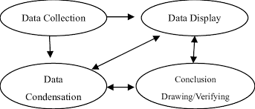**Gambar 2. Teknik analisis data**

1. Data Collection

Data yang diperoleh dari hasil wawancara, observasi dan dokumentasi dicatat dalam catatan lapangan yang terdiri dari dua bagian yaitu deskriptif dan reflektif. Catatan deskriptif adalah catatan alami, (catatan tentang apa yang dilihat, didengar, disaksikan dan dialami sendiri oleh peneliti tanpa adanya pendapat dan penafsiran dari peneliti terhadap fenomena yang dialami. Catatan reflektif adalah catatan yang berisi kesan, komentar, pendapat, dan tafsiran peneliti tentang temuan yang dijumpai, dan merupakan bahan rencana pengumpulan data untuk tahap berikutnya.

1. Data Display

Setelah data terkumpul, selanjutnya dibuat reduksi data, guna memilih data yang relevan dan bermakna, memfokuskan data yang mengarah untuk memecahkan masalah, penemuan, pemaknaan atau untuk menjawab pertanyaan penelitian. Kemudian menyederhanakan dan menyusun secara sistematis dan menjabarkan hal-hal penting tentang hasil temuan dan maknanya. Pada proses reduksi data, hanya temuan data atau temuan yang berkenaan dengan permasalahan penelitian saja yang direduksi. Sedangkan data yang tidak berkaitan dengan masalah penelitian dibuang. Dengan kata lain reduksi data digunakan untuk analisis yang menajamkan, menggolongkan, mengarahkan dan membuang yang tidak penting, serta mengorganisasikan data, sehingga memudahkan peneliti untuk menarik kesimpulan. 38

1. Data Condensation

Penyajian data dapat berupa bentuk tulisan atau kata-kata, gambar, grafik dan tabel. Tujuan sajian data adalah untuk menggabungkan informasi sehingga dapat menggambarkan keadaan yang terjadi. Dalam hal ini, agar peneliti tidak kesulitan dalam penguasaan informasi baik secara keseluruhan atau bagian-bagian tertentu dari hasil penelitian, maka peneliti harus membuat naratif, matrik atau grafik untuk memudahkan penguasaan informasi atau data tersebut. Dengan demikian peneliti dapat tetap menguasai data dan tidak tenggelam dalam kesimpulan informasi yang dapat membosankan. Hal ini dilakukan karena data yang terpencar-pencar dan kurang tersusun dengan baik dapat mempengaruhi peneliti dalam bertindak secara ceroboh dan mengambil kesimpulan yang memihak, tersekat-sekat daan tidak mendasar. Untuk display data harus disadari sebagai bagian dalam analisis data.

1. Conclusion Drawing/Verifiying

Penarikan kesimpulan dilakukan selama proses penelitian berlangsung seperti halnya proses reduksi data, setelah data terkumpul cukup memadai maka selanjutnya diambil kesimpulan sementara, dan setelah data benarbenar lengkap maka diambil kesimpulan akhir.Sejak awal penelitian, peneliti selalu berusaha mencari makna data yang terkumpul. Untuk itu perlu mencari pola, tema, hubungan, persamaan, hal-hal yang sering timbul, hipotesis dan sebagainya. Kesimpulan yang diperoleh mula-mula bersifat tentatif, kabur dan diragukan akan tetapi dengan bertambahnya data baik dari hasil wawancara maupun dari hasil observasi dan dengan diperolehnya keseluruhan data hasil penelitian.Kesimpulan–kesimpulan itu harus diklarifikasikan dan diverifikasikan selama penelitian berlangsung.

Untuk memudahkan saya dalam menarik kesimpulan maka saya membuat kriteria pengukuran sebagai berikut :

**Tabel 2. Pengukuran dalam menentukan kesimpulan Evaluasi**

|  |  |  |  |
| --- | --- | --- | --- |
| No | Kategori | Bobot | Kriteria |
| 1 | Sangat Berhasil | 5 | Apabila ke 5 Informan menjawab baik |
| 2 | Berhasil | 4 | Apabila ke 4 Informan menjawab baik |
| 3 | Cukup Berhasil | 3 | Apabila ke 3 Informan menjawab baik |
| 4 | Belum Berhasil | 2 | Apabila ke 2 Informan menjawab baik |
| 5 | Tidak Berhasil | 1 | Apabila 1 Informan menjawab baik |

*Data diolah : Normarisa, (2023)*

1. **Waktu Penelitian**

Penelitian ini diawali dengan survey awal dan pengajuan judul penelitian pada bulan Oktober 2022, kemudian proposal disusun selama bulan Oktober 2022. Proposal ini selanjutnya diseminarkan pada bulan Juni 2023 kemudian dilakukan penelitian ke Kantor Desa Wayau Kecamatan Tanjung Kabupaten Tabalong. setelah proposal selesai di revisi penulis melakukan wawancara ke lapangan untuk mengumpulkan dan menganalisis data di bulan Agustus 2023. Kemudian penulis menyusun laporan skripsi, di pertengahan bulan Agustus 2023 penulis mengajukan sidang skripsi.

**BAB IV**

**HASIL PENELITIAN DAN PEMBAHASAN**

1. **Deskripsi Umum Lokasi Penelitian**
2. **Gambaran Umum Objek Penelitian**

Desa Wayau adalah salah satu desa yang berada di Kecamatan Tanjung Kabupaten Tabalong Kalimantan Selatan, Luas Wilayah Desa Wayau yang ± 20 KM2 /2000 Ha. Jarak Desa Wayau dengan kantor Kecamatan Tanjung ± 11 Km dengan waktu tempuh ± 22 menit dengan kendaraan roda dua, dan jarak ke ibu kota adalah ± 12 Km dengan waktu tempuh ± 22 menit.

Desa Wayau terdiri dari 10 Rukun Tetangga yang merupakan salah satu dari 15 (lima belas) desa di Kecamatan Tanjung yang terletak di timur wilayah Kecamatan Tanjung Kabupaten Tabalong.

Batas Wilayah Desa Wayau Kecamatan Tanjung sebagai berikut:

1. Sebelah Utara berbatasan dengan Desa Juai
2. Sebelah Selatan berbatasan dengan Kelurahan Hikun dan Desa Kambitin
3. Sebelah Timur berbatasan dengan Desa Juai, Desa Masukau, dan Desa Kapar Hulu
4. Sebelah Barat berbatasan dengan Desa Kambitin dan Kambitin Raya
5. **Visi dan Misi Kantor Desa Wayau**

Kantor Desa Wayau mempunyai Visi yaitu, Mewujudkan masyarakat Desa Wayau yang agamis, mandiri, sejahtera, serta berbudaya melalui pembangunan partisipatif dan tata kelola pemerintahan desa yang baik.

Hakikat Misi Desa Wayau merupakan turunan dari Visi Desa Wayau, misi merupakan tujuan jangka lebih pendek dari visi yang akan menunjang keberhasilan tercapainya sebuah visi. Dengan kata lain Misi Desa Wayau merupakan penjabaran lebih operatif dari Visi. Penjabaran dari visi ini diharapkan dapat mengikuti dan mengantisipasi setiap terjadinya perubahan situasi dan kondisi lingkungan di masa yang akan datang dari usaha untuk mencapai Visi Desa Wayau.Untuk meraih Visi Desa Wayau seperti yang sudah dijabarkan di atas, dengan mempertimbangan potensi dan hambatan baik internal maupun eksternal, maka disusunlah Misi Desa Wayau sebagai berikut:

1. Meningkatkan dan meneruskan tata kelola pemerintahan untuk pelayanan kepada masyarakat.
2. Mengedepankan musyawarah dan transparansi dalam menjalankan roda pemerintahan desa.
3. Melakukan pemerataan pembangunan dengan skala prioritas, tepat dan berhasil guna demi kesejahteraan masyarakat.
4. Meningkatkan pembinaan masyarakat di bidang pendidikan (khusus pendidikan agama), kesehatan, sosial, dan pelatihan keterampilan melalui program pemerintah.
5. Menggali dan memaksimalkan potensi sumber daya untuk peningkatan perekonomian masyarakat menuju desa mandiri.
6. Meningkatkan sarana dan prasarana infrastruktur desa, misalnya untuk pertanian, air bersih, perikanan, pariwisata, serta kegiatan seni olahraga.
7. **Struktur Desa**

Untuk melaksanakan tugasnya diperlukan sistem organisasi dan manajemen yang baik agar tujuan yang diinginkan dapat tercapai sesuai dengan yang sudah ditentukan, Struktur Organisasi merupakan suatu kerangka yang menunjukkan kegiatan-kegiatan untuk tujuan melalui strategi yang dipilih. Skema Struktur Organisasi di Kantor Kepala Desa Wayau:

**Gambar 3. Struktur Desa Wayau**

**Susunan Organisasi dan Tata Kerja Pemerintahan Desa Wayau**

**KEPALA DESA**

**MASRANI**

**SEKRETARIS DESA**

**NOOR EFENDY**

**KASI PEMERINTAHAN**

**LO LOLA ALFIANA**

**KAUR KEUANGAN**

**MARNI SARI**

**KASI KESEJAHTERAAN**

**MISRAN**

**KASI PELAYANAN**

**WILDA YANTI**

**KAUR UMUM DAN PERENCANAAN**

**J JUMIATI**

**STAF KEUANGAN**

**LAMSIAH**

**STAF UMUM DAN PERENCANAAN**

**CICI PARAMIDA**

1. **Tugas Dan Fungi Aparat Desa**
2. Sekretaris Desa, bertugas membantu Kepala Desa dalam bidang administrasi Pemerintahan dan mempunyai fungsi sebagai berikut :
3. Melaksanakan urusan ketatausahaan seperti tata naskah, administrasi surat menyurat, arsip, dan ekspedisi;
4. Melaksanakan urusan umum seperti penataan administrasi perangkat desa, penyediaan prasarana perangkat desa dan kantor, penyiapan rapat, pengadministrasian aset, inventarisasi, perjalanan dinas, dan pelayanan umum;
5. Melaksanakan urusan keuangan seperti pengurusan administrasi keuangan, administrasi sumber-sumber pendapatan dan pengeluaran, verifikasi administrasi keuangan, dan administrasi penghasilan Kepala Desa, Perangkat Desa, BPD, dan Lembaga Pemerintahan Desa lainnya;
6. Melaksanakan urusan perencanaan seperti menyusun rencana anggaran pendapatan dan belanja desa, menginventarisir data-data dalam rangka pembangunan, melakukan monitoring dan evaluasi program, serta penyusunan laporan.
7. Kepala Urusan Perencanaan, antara lain membantu Sekretaris Desa dalam urusan pelayanan an administrasi pendukung pelaksanaan tugas-tugas pemerintahan, melaksanakan tugas-tugas kedinasan lain yang diberikan oleh atasan dan untuk melaksanakan tugas kepala urusan Perencanaan mempunyai fungsi sebagai berikut:
8. Mengkoordinasikan urusan perencanaan desa
9. Menyusun RAPBDes
10. Menginventarisir data-data dalam rangka Pembangunan Desa
11. Melakukan monitoring dan evaluasi program Pemerintahan Desa
12. Menyusun Rencana Pembangunan Jangka Menengah Desa (RPJMDesa) dan Rencana Kerja Pemerintah Desa (RKPDesa)
13. Menyusun laporan kegiatan desa
14. Melaksanakan tugas-tugas kedinasan lain yang diberikan oleh atasan.
15. Kepala Urusan Umum, antara lain membantu Sekretaris Desa dalam urusan pelayanan administrasi pendukung pelaksanaan tugas-tugas pemerintahan, melaksanakan tugas-tugas kedinasan lain yang diberikan oleh atasan dan untuk melaksanakan tugas kepala urusan umum mempunyai tugas, sebagai berikut:
16. Melaksanakan urusan ketatausahaan seperti tata naskah dinas
17. Melaksanakan administrasi surat menyurat
18. Melaksanakan arsiparis dan ekspedisi pemerintahan desa
19. Melaksanakan penataan administrasi Perangkat Desa
20. Penyediaan prasarana Perangkat Desa dan Kantor
21. penyiapan rapat-rapat
22. Pengadministrasian aset desa
23. Pengadministrasian inventarisasi desa
24. Pengadministrasian perjalanan dinas
25. Melaksanakan pelayanan umum.
26. Kepala Urusan Keuangan, antara lain membantu Sekretaris Desa dalam urusan pelayanan administrasi pendukung pelaksanaan tugas-tugas pemerintahan dan untuk melaksanakan tugas kepala urusan keuangan mempunyai tugas, sebagai berikut:
27. Pengurusan administrasi Keuangan Desa
28. Pengurusan administrasi sumber-sumber pendapatan dan pengeluaran Desa
29. Melaksanakan verifikasi administrasi Keuangan Desa
30. Melaksanakan administrasi penghasilan Kepala Desa
31. Melaksanakan administrasi penghasilan Perangkat Desa
32. Melaksanakan administrasi penghasilan BPD
33. Melaksanakan administrasi penghasilan lembaga Pemerintahan Desa lainnya
34. Melaksanakan tugas-tugas kedinasan lain yang diberikan oleh atasan.
35. Kepala Seksi Pelayanan, antara lain membantu Kepala Desa sebagai pelaksana tugas operasional di bidang pelayanan dan untuk melaksanakan tugas kepala seksi pelayanan mempunyai tugas, sebagai berikut:
36. Melaksanakan penyuluhan dan motivasi terhadap pelaksanaan hak dan kewajiban masyarakat Desa
37. Meningkatkan upaya partisipasi masyarakat Desa
38. Melaksanakan pelestarian nilai sosial budaya masyarakat Desa
39. Melaksanakan pelestarian nilai sosial budaya, keagamaan dan ketenagakerjaan masyarakat Desa
40. Melaksanakan pekerjaan teknis pelayanan nikah, talak, cerai dan rujuk
41. Melaksanakan pekerjaan teknis urusan kelahiran dan kematian
42. Melaksanakan pembangunan sarana dan prasarana perdesaan
43. Melaksanakan pembangunan bidang pendidikan
44. Melaksanakan pembangunan bidang kesehatan.
45. Kepala Seksi Kesejahteraan, membantu Kepala Desa sebagai pelaksana tugas operasional di bidang kesejahteraan dan untuk melaksanakan tugas kepala seksi kesejahteraan mempunyai tugas, sebagai berikut:
46. Melaksanakan tugas sosialisasi serta motivasi masyarakat di bidang sosial budaya
47. Melaksanakan tugas sosialisasi serta motivasi masyarakat di bidang ekonomi
48. Melaksanakan tugas sosialisasi serta motivasi masyarakat di bidang politik
49. Melaksanakan tugas sosialisasi serta motivasi masyarakat di bidang lingkungan hidup
50. Melaksanakan tugas sosialisasi serta motivasi masyarakat di bidang pemberdayaan keluargaan
51. Melaksanakan tugas sosialisasi serta motivasi masyarakat di bidang pemuda, olah raga, dan karang taruna
52. Melaksanakan tugas-tugas kedinasan lain yang diberikan oleh atasan.
53. **Foto Dokumen Keluaran Aplikasi Sistem Keuangan Desa (Siskeudes)**
    1. **Dokumen Perencanaan**

**Gambar 4.**

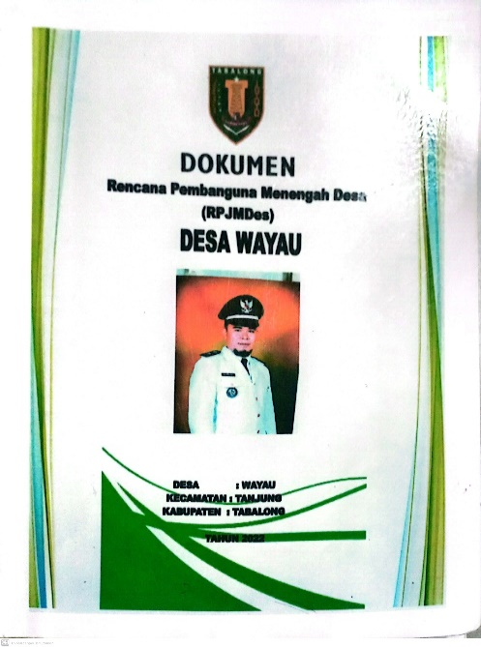

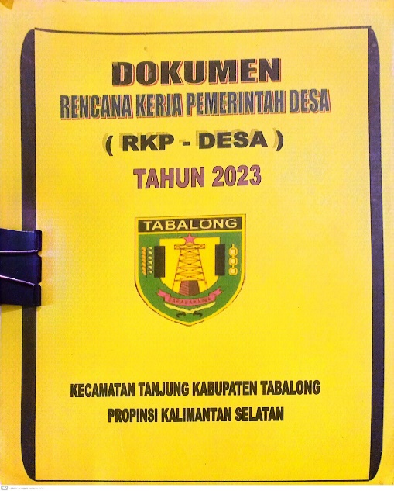

* 1. **Dokumen Penganggaran**

**Gambar 5.**

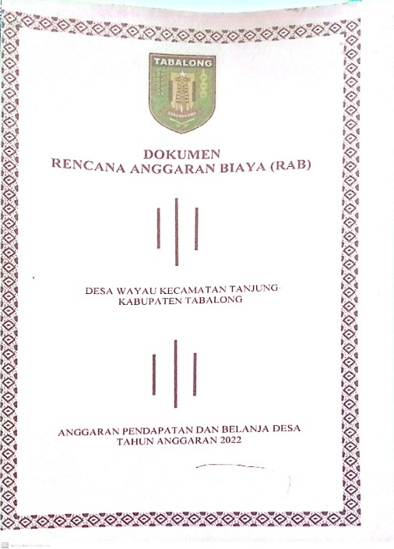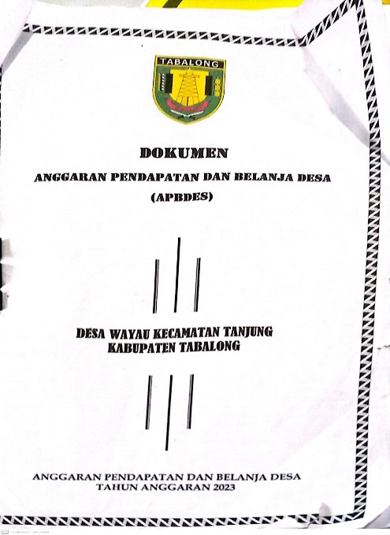

* 1. **Dokumen Penatausahaan**

**Gambar 6.**

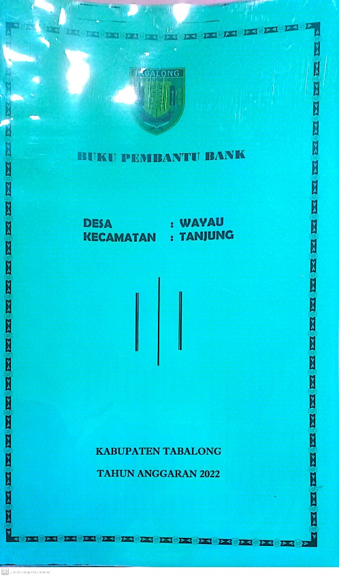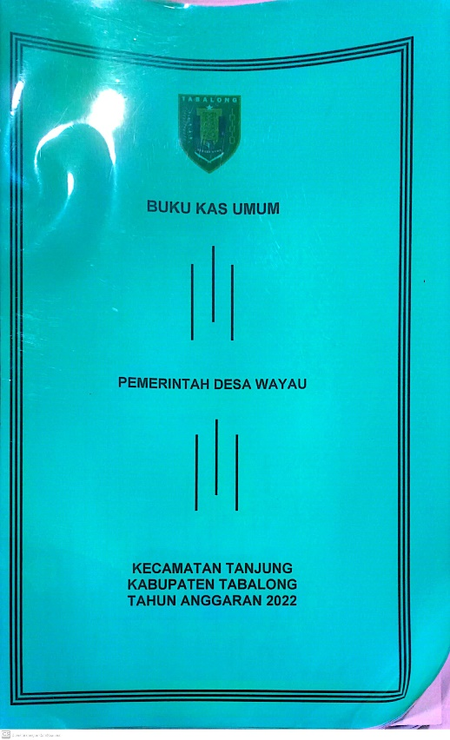

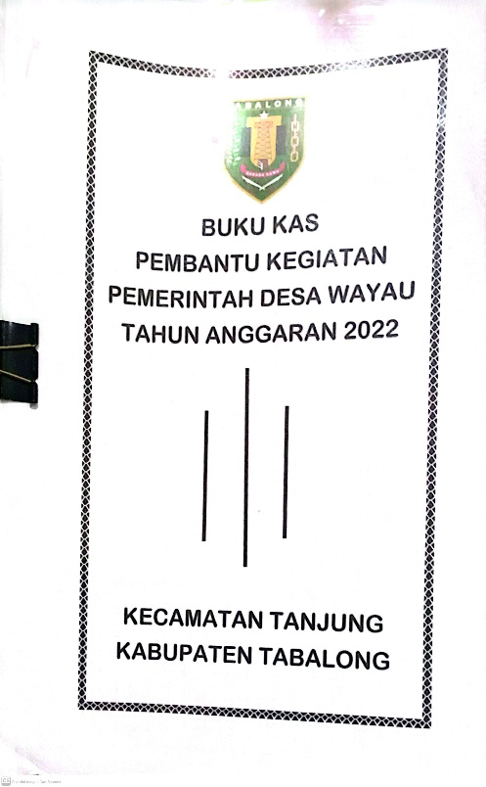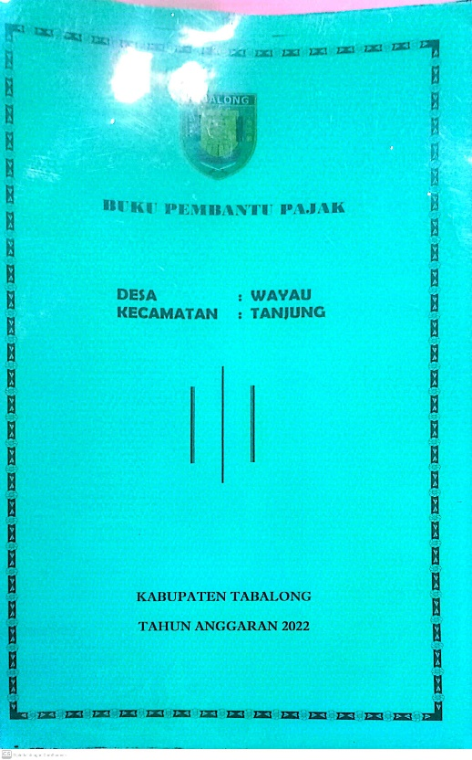

* 1. **Laporan-laporan**

**Gambar 7.**

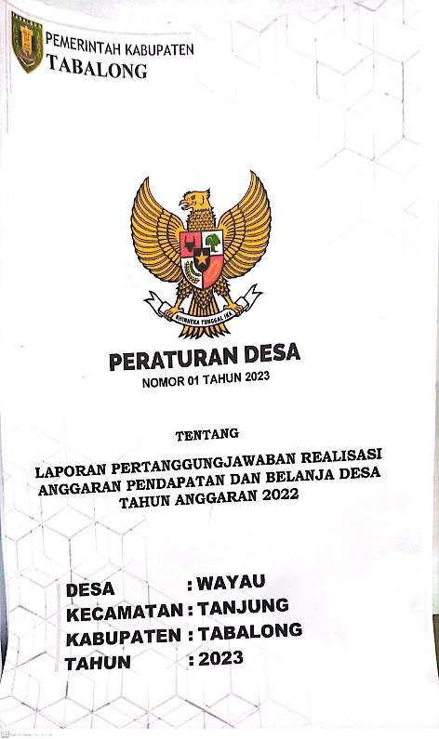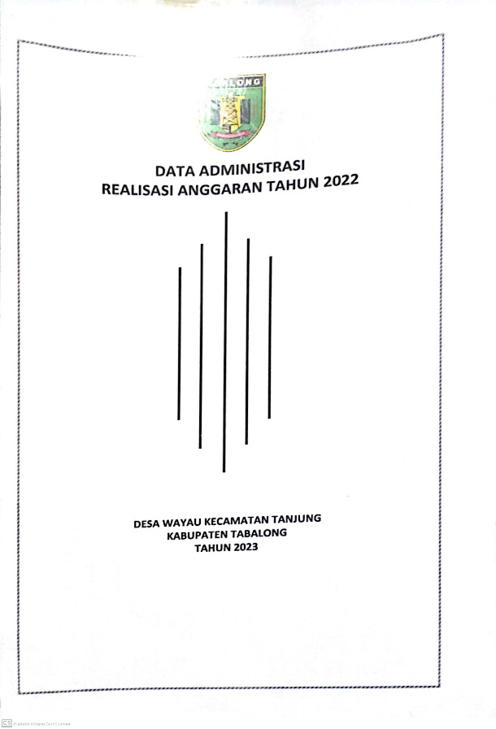

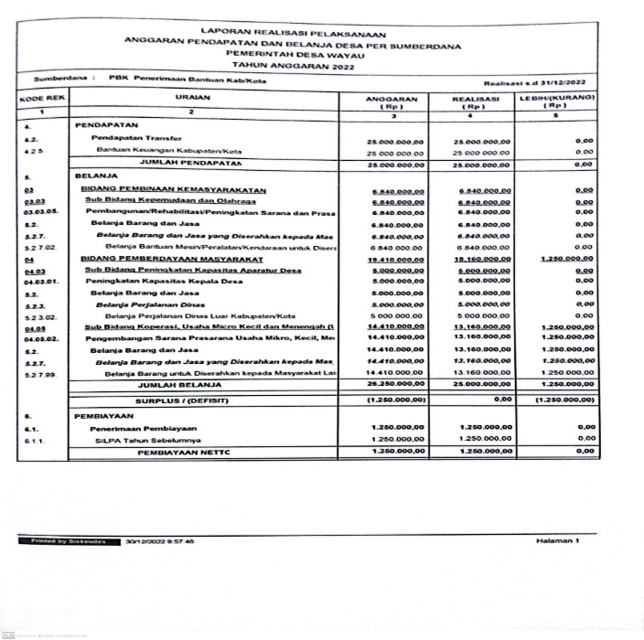

1. **Deskripsi hasil Penelitian**

Evaluasi Kebijakan Penggunaan Aplikasi Sistem Keuangan Desa (Siskeudes) di Desa Wayau Kecamatan Tanjung Kabupaten Tabalong, berdasarkan penelitian menggunakan metode wawancara dengan 5 (lima) orang responden, dan kelima responden tersebut menurut peneliti mampu mewakili dan memberikan keterangan atau informasi tentang bagaimana evaluasi kebijakan penggunaan aplikasi Sistem Keuangan Desa ( Siskeudes) Di Desa Wayau Kecamatan Tanjung Kabupaten Tabalong. Hasil dapat dilihat dalam beberapa kriteria evaluasi kebijakan yang dirincikan dari hasil wawancara sebagai berikut.

1. Kriteria Efektivitas
   1. Apakah dalam proses entri data pada aplikasi Siskeudes sudah berjalan dengan baik ?

Sesuai dengan hasil wawancara dengan Kepala Desa Wayau Kecamatan Tanjung Kabupaten Tabalong mengatakan bahwa :

“*Ya menurut saya proses entri data siskeudes sudah berjalan dengan baik*”. *(Wawancara Selasa,1 Agustus 2023)*

Selanjutnya dengan Sekretaris Desa Wayau mengatakan bahwa :

*“Ya sudah bagus proses entri datanya”. (Wawancara Selasa,1 Agustus 2023)*

Selanjutnya dengan Operator Sistem Keuangan Desa ( Siskeudes) Desa Wayau mengatakan bahwa :

*“Ya Menurut saya untuk proses entrinya sudah bagus dan berjalan dengan baik, di tahun 2023 inikan sekarang sudah online jadi tidak ribet seperti tahun sebelumnya ”. (Wawancara Selasa,1 Agustus 2023)*

Selanjutnya dengan Kaur Keuangan/ Bendahara Desa Wayau mengatakan bahwa :

*“Iya untuk Proses pengentrian datanya saya rasa sudah berjalan dengan baik dan tidak ada kendala”. (Wawancara Selasa,1 Agustus 2023)*

Selanjutnya dengan Ketua Badan Permusyawaratan Desa (BPD) Wayau mengatakan Bahwa :

*“Menurut saya untuk pengentrian data siskeudes ini saya liat operator dan kaur keuangan dalam mengerjakan sudah berjalan dengan baik”. (Wawancara Selasa,1 Agustus 2023)*

Dari Wawancara di atas dapat disimpulkan bahwa evaluasi kebijakan penggunaan aplikasi siskeudes dalam kriteria efektivitas dari segi proses pengentrian data sudah berjalan dengan baik.

* 1. Apakah penggunaan aplikasi Siskeudes sangat efektif dalam pengentrian data keuangan dalam 5 tahapan pada kantor desa Wayau Kecamatan Tanjung Kabupaten Tabalong ?

Sesuai dengan hasil wawancara dengan Kepala Desa Wayau Kecamatan Tanjung Kabupaten Tabalong mengatakan bahwa :

“*Iya Sangat efektif dalam pengentrian data sesuai dengan tahapannya*”. (*Wawancara Selasa,1 Agustus 2023)*

Selanjutnya dengan Sekretaris Desa Wayau mengatakan bahwa :

“*Kalo Menurut saya ya sangat efektif dalam penggunaan aplikasi tersebut* ”. (*Wawancara Selasa,1 Agustus 2023)*

Selanjutnya dengan Operator Sistem Keuangan Desa ( Siskeudes) Desa Wayau mengatakan bahwa :

“*Ya sangat efektif, jadikan dalam aplikasi Siskeudes itu mencakup semua tahapan dari perencanaan sampai dengan laporan pertanggungjawaban sudah jadi 1 di dalam aplikasi itu, tidak seperti penginputan manual yang harus membuat satu-satu*”. (*Wawancara Selasa,1 Agustus 2023)*

Selanjutnya dengan Kaur Keuangan/ Bendahara Desa Wayau mengatakan bahwa :

“*Ya sangat efektif dalam penggunaan aplikasi Siskeudes ini*”. (*Wawancara Selasa,1 Agustus 2023)*

Selanjutnya dengan Ketua Badan Permusyawaratan Desa (BPD) Wayau mengatakan Bahwa :

“*kalau dari segi penggunaan aplikasinya Ya sangat efektif* ”. (*Wawancara Selasa,1 Agustus 2023)*

Dari Wawancara di atas dapat disimpulkan bahwa Evaluasi Kebijakan dalam kriteria Efektivitas dari segi Penggunaan aplikasi siskeudes sangat efektif.

1. Kriteria Efisiensi
   1. Apakah terdapat sarana dan prasarana yang belum memadai dalam proses pengentrian data keuangan pada aplikasi Siskeudes di kantor Desa Wayau Kecamatan Tanjung Kabupaten Tabalong ?

Sesuai dengan hasil wawancara dengan Kepala Desa Wayau Kecamatan Tanjung Kabupaten Tabalong mengatakan bahwa :

“*Ya Kalo Menurut saya Sarana dan Prasarananya sudah memadai*”. *(Wawancara Selasa,1 Agustus 2023)*

Selanjutnya dengan Sekretaris Desa Wayau mengatakan bahwa :

*“Ya kalo menurut saya untuk Sarananya yang belum memadai karena Spek laptopnya tidak mendukung dalam pengentrian data dan untuk Prasarananya sudah memadai”. (Wawancara Selasa,1 Agustus 2023)*

Selanjutnya dengan Operator Sistem Keuangan Desa ( Siskeudes) Desa Wayau mengatakan bahwa :

*menurut saya mungkin dari sarananya seperti Laptop/ Komputer yang digunakan masing kurang mendukung dalam proses pengentrian data siskeudes, kalo dari prasarana sudah memadai”. (Wawancara Selasa,1 Agustus 2023)*

Selanjutnya dengan Kaur Keuangan/ Bendahara Desa Wayau mengatakan bahwa :

*“belum memadai untuk sarananya karena laptopnya saya rasa masih kurang. jadi ketika saya mau melakukan pengentrian data pada aplikasi siskeudes seketika masih digunakan oleh kasi yang lain ”. (Wawancara Selasa,1 Agustus 2023)*

Selanjutnya dengan Ketua Badan Permusyawaratan Desa (BPD) Wayau mengatakan Bahwa :

*“ya menurut saya untuk sarana dan prasarananya mungkin sudah memadai”. (Wawancara Selasa, 1 Agustus 2023)*

Dari Wawancara di atas dapat disimpulkan bahwa evaluasi kebijakan penggunaan aplikasi Siskeudes dalam kriteria efisiensi dari segi sarana dan prasarana dikategorikan belum baik dapat diketahui bahwa sudah disampaikan dengan baik 2 orang dan belum disampaikan dengan baik 3 orang.

* 1. Seberapa Efisien perangkat yang sudah tersedia dalam pengoperasian aplikasi Siskeudes di Kantor Desa Wayau Kecamatan Tanjung Kabupaten Tabalong ?

Sesuai dengan hasil wawancara dengan Kepala Desa Wayau Kecamatan Tanjung Kabupaten Tabalong mengatakan bahwa :

“*Ya Kalo menurut saya untuk perangkat yang sudah tersedia dalam pengoperasian sangat efisien*”.(*Wawancara Selasa,1 Agustus 2023*)

Selanjutnya dengan Sekretaris Desa Wayau mengatakan bahwa :

“ *kalo untuk perangkat saya rasa dalam pengoperasian masih belum efisien* ”. (*Wawancara Selasa,1 Agustus 2023)*

Selanjutnya dengan Operator Sistem Keuangan Desa ( Siskeudes) Desa Wayau mengatakan bahwa :

“*Ya untuk perangkat yang tersedia dalam pengoperasian cukup efisien*”. (*Wawancara Selasa,1 Agustus 2023)*

Selanjutnya dengan Kaur Keuangan/ Bendahara Desa Wayau mengatakan bahwa :

“ *kalo untuk perangkat dalam pengoperasian aplikasi siskeudes menurut saya ya cukup efisien*”. (*Wawancara Selasa,1 Agustus 2023)*

Selanjutnya dengan Ketua Badan Permusyawaratan Desa (BPD) Wayau mengatakan Bahwa :

“ *menurut saya sangat efisien untuk perangkat yang tersedia di kantor desa wayau ini*”. (*Wawancara Selasa,1 Agustus 2023*)

Dari wawancara di atas dapat disimpulkan bahwa evaluasi kebijakan penggunaan aplikasi siskeudes untuk perangkat yang tersedia bisa dikatakan cukup efisien.

1. Kriteria Kecukupan
   1. Seberapa besar tingkat kualitas Sumber Daya Manusia di Kantor Desa Wayau Kecamatan Tanjung Kabupaten Tabalong dalam mempengaruhi keberhasilan Aplikasi Siskeudes ?

Sesuai dengan hasil wawancara dengan Kepala Desa Wayau Kecamatan Tanjung Kabupaten Tabalong mengatakan bahwa :

*“untuk tingkat kualitas Sumber Daya Manusia dalam mempengaruhi keberhasilan Aplikasi Siskeudes sudah baik* ”. *(Wawancara Selasa,1 Agustus 2023)*

Selanjutnya dengan Sekretaris Desa Wayau mengatakan bahwa :

*“ya sudah bagus untuk tingkat kualitas Sumber Daya Manusia”.(Wawancara Selasa,1 Agustus 2023)*

Selanjutnya dengan Operator Sistem Keuangan Desa ( Siskeudes) Desa Wayau mengatakan bahwa :

*“untuk tingkat sumber daya manusia ya sudah bagus, tetapi ada 1 sampai 2 orang yang belum paham dalam penginputan data tersebut”.(Wawancara Selasa,1 Agustus 2023)*

Selanjutnya dengan Kaur Keuangan/ Bendahara Desa Wayau mengatakan bahwa :

*“Iya sudah bagus untuk tingkat SDM nya, Cuma ada 1 orang mungkin yang kurang paham dalam menggunakan aplikasinya”.(Wawancara Selasa,1 Agustus 2023)*

Selanjutnya dengan Ketua Badan Permusyawaratan Desa (BPD) Wayau mengatakan Bahwa :

*“untuk Tingkat Sumber daya manusia ya saya rasa sudah baik”.(Wawancara Selasa,1 Agustus 2023)*

Dari Wawancara di atas dapat disimpulkan bahwa evaluasi kebijakan penggunaan aplikasi Siskeudes dari tingkat sumber daya manusia dalam mempengaruhi keberhasilan aplikasi bisa dikatakan cukup baik

* 1. Seberapa efektifnya dari Operator, Kaur keuangan maupun Kasi yang membidangi Siskeudes di Kantor Desa Wayau Kecamatan Tanjung Kabupaten Tabalong dalam melakukan pengentrian Data Keuangan ?

Sesuai dengan hasil wawancara dengan Kepala Desa Wayau Kecamatan Tanjung Kabupaten Tabalong mengatakan bahwa :

“*kalo menurut saya dalam pengentrian data keuangan yang dikerjakan oleh operator, kaur keuangan ataupun kasi yang membidangi cukup efektif, mungkin ada beberapa orang yang terkendala dalam penginputan karena error*”.*(Wawancara Selasa,1 Agustus 2023)*

Selanjutnya dengan Sekretaris Desa Wayau mengatakan bahwa :

“*ya menurut saya sangat efektif, sekarang kan untuk pengentrian data keuangan tidak hanya operator saja yang bisa mengerjakan tetapi bisa juga dikerjakan oleh kaur keuangan maupun kasi yang membidangi*”.*(Wawancara Selasa,1 Agustus 2023)*

Selanjutnya dengan Operator Sistem Keuangan Desa ( Siskeudes) Desa Wayau mengatakan bahwa :

“*ya sangat efektif* ”.*(Wawancara Selasa,1 Agustus 2023)*

Selanjutnya dengan Kaur Keuangan/ Bendahara Desa Wayau mengatakan bahwa :

“*kalo menurut saya ya cukup efektif, karena dari saya sendiri kadang dalam penginputan data sering mengalami erorr aplikasinya dan jaringannya kadang bagus kadang tidak, wifi disini kadang lelet* ”.*(Wawancara Selasa,1 Agustus 2023)*

Selanjutnya dengan Ketua Badan Permusyawaratan Desa (BPD) Wayau mengatakan Bahwa :

“*menurut saya ya sangat efektif pengentrian datanya* ”. *(Wawancara Selasa,1 Agustus 2023)*

Dari Wawancara di atas dapat disimpulkan bahwa evaluasi kebijakan penggunaan aplikasi Siskeudes dalam melakukan pengentrian data keuangan bisa dikatakan cukup efektif.

* 1. Apakah Pegawai Kantor Desa mampu dalam melakukan pencetakan laporan pertanggungjawaban Siskeudes ?

Sesuai dengan hasil wawancara dengan Kepala Desa Wayau Kecamatan Tanjung Kabupaten Tabalong mengatakan bahwa :

“*kalo menurut saya ya untuk pegawai disini sudah mampu melakukan pencetakan laporan pertanggungjawaban siskeudes*”. *(Wawancara Selasa,1 Agustus 2023)*

Selanjutnya dengan Sekretaris Desa Wayau mengatakan bahwa :

“*Iya sudah mampu untuk pencetakan laporannya*”.*(Wawancara Selasa,1 Agustus 2023)*

Selanjutnya dengan Operator Sistem Keuangan Desa ( Siskeudes) Desa Wayau mengatakan bahwa :

“ *kalo dari saya, saya sudah mampu dalam melakukan pencetakan laporannya*”.*(Wawancara Selasa,1 Agustus 2023)*

Selanjutnya dengan Kaur Keuangan/ Bendahara Desa Wayau mengatakan bahwa :

*“ iya saya sudah mampu dalam melakukan pencetakan laporan pertanggungjawaban, dari penilaian camat kemarin di kantor desa Wayau ini sudah bagus untuk pelaporannya karena kami tidak pernah terlambat dalam pengumpulan laporan pertanggungjawabannya”.(Wawancara Selasa,1 Agustus 2023)*

Selanjutnya dengan Ketua Badan Permusyawaratan Desa (BPD) Wayau mengatakan Bahwa :

“*menurut saya untuk pegawai di kantor desa wayau ini sudah mampu dalam melakukan pencetakan laporannya*”.*(Wawancara Selasa,1 Agustus 2023)*

Dari wawancara di atas dapat disimpulkan bahwa Evaluasi kebijakan penggunaan aplikasi Siskeudes dari segi kemampuan dalam melakukan pencetakan laporan pertanggungjawaban siskeudes sangat baik.

1. Kriteria Kesamaan
   1. Apakah hasil kebijakan Aplikasi Siskeudes ini dapat dirasakan oleh pegawai ataupun masyarakat di Desa Wayau Kecamatan Tanjung Kabupaten Tabalong secara merata sesuai dengan tahapannya ?

Sesuai dengan hasil wawancara dengan Kepala Desa Wayau Kecamatan Tanjung Kabupaten Tabalong mengatakan bahwa :

“*ya tentu dapat dirasakan oleh pegawai maupun masyarakat secara merata karena dari kebijakan tersebut dengan satu kali penginputan sesuai dengan transaksi yang ada siskeudes dan bumdes dapat menghasilkan berupa dokumen penatausahaan dan laporan yang sesuai serta dapat memudahkan mengelola keuangan desa secara efektif*”.*(Wawancara Selasa,1 Agustus 2023)*

Selanjutnya dengan Sekretaris Desa Wayau mengatakan bahwa :

“*kalo menurut saya hasil kebijakan siskeudes ini ya dapat dirasakan oleh pegawai ataupun masyarakat secara merata*”.*(Wawancara Selasa,1 Agustus 2023)*

Selanjutnya dengan Operator Sistem Keuangan Desa ( Siskeudes) Desa Wayau mengatakan bahwa :

“*Iya, hasil kebijakan aplikasi Siskeudes ini menurut saya dapat dirasakan oleh pegawai ataupun masyarakat secara merata dari tingkat pencapaian tujuan serta sasaran yang telah ditetapkan sebelumnya*”.*(Wawancara Selasa,1 Agustus 2023)*

Selanjutnya dengan Kaur Keuangan/ Bendahara Desa Wayau mengatakan bahwa :

“*ya pasti dapat dirasakan oleh masyarakat ataupun pegawai hasil dari kebijakan ini* ”.*(Wawancara Selasa,1 Agustus 2023)*

Selanjutnya dengan Ketua Badan Permusyawaratan Desa (BPD) Wayau mengatakan Bahwa :

“*iya, kalo menurut saya untuk hasil kebijakan aplikasi siskeudes ini dapat dirasakan oleh pegawai ataupun masyarakat secara merata kalau penggunaan anggaran desanya benar-benar terjaga*”.*(Wawancara Selasa,1 Agustus 2023).*

Dari Wawancara di atas dapat disimpulkan bahwa Evaluasi Kebijakan penggunaan aplikasi Siskeudes dari hasil kebijakannya dapat dirasakan oleh masyarakat ataupun pegawai secara merata.

* 1. Apakah tahapan pengelolaan keuangan desa menggunakan aplikasi Siskeudes dapat dikatakan baik dan merata ?

Sesuai dengan hasil wawancara dengan Kepala Desa Wayau Kecamatan Tanjung Kabupaten Tabalong mengatakan bahwa :

“*ya sudah baik dan sesuai dengan tahapannya*”.*(Wawancara Selasa,1 Agustus 2023)*

Selanjutnya dengan Sekretaris Desa Wayau mengatakan bahwa :

“*kalo menurut saya sudah baik untuk pengelolaan keuangan desanya sesuai tahapan dari perencanaan sampai ke laporan pertanggungjawabannya*”.*(Wawancara Selasa,1 Agustus 2023)*

Selanjutnya dengan Operator Sistem Keuangan Desa ( Siskeudes) Desa Wayau mengatakan bahwa :

“*Ya sudah baik*”.*(Wawancara Selasa,1 Agustus 2023)*

Selanjutnya dengan Kaur Keuangan/ Bendahara Desa Wayau mengatakan bahwa :

“*menurut saya sudah baik dan merata*”.*(Wawancara Selasa,1 Agustus 2023)*

Selanjutnya dengan Ketua Badan Permusyawaratan Desa (BPD) Wayau mengatakan Bahwa :

“*kalo dari saya dari tahapan pengelolaan keuangan desa ini sudah baik karena dengan periodisasi 1 tahun anggaran* ”.*(Wawancara Selasa,1 Agustus 2023).*

Dari hasil wawancara yang dilakukan dapat disimpulkan bahwa evaluasi kebijakan penggunaan aplikasi Siskeudes dalam tahapan pengelolaan keuangan desa bisa dikatakan sangat baik.

1. Kriteria Responsivitas
   1. Dilihat dari segi prosesnya selama ini, apakah Aplikasi Siskeudes sudah sesuai dengan harapan ?

Sesuai dengan hasil wawancara dengan Kepala Desa Wayau Kecamatan Tanjung Kabupaten Tabalong mengatakan bahwa :

“*Ya tentu sesuai dengan harapan selama ini dari segi prosesnya*”.*(Wawancara Selasa,1 Agustus 2023)*

Selanjutnya dengan Sekretaris Desa Wayau mengatakan bahwa :

“*kalo menurut saya dari segi prosesnya selama ini ya sudah sesuai harapan yang diinginkan, karena setiap tahun siskeudes ini pasti selalu ada mengalami perubahan*”.*(Wawancara Selasa,1 Agustus 2023)*

Selanjutnya dengan Operator Sistem Keuangan Desa ( Siskeudes) Desa Wayau mengatakan bahwa :

“*Iya Alhamdulillah untuk sekarang dari segi prosesnya sudah sesuai dengan harapan*”.*(Wawancara Selasa,1 Agustus 2023)*

Selanjutnya dengan Kaur Keuangan/ Bendahara Desa Wayau mengatakan bahwa :

“*untuk saat ini dari segi prosesnya sudah sesuai dengan harapan, karena kami sudah diajarkan bagaimana cara merealisasikannya*”.*(Wawancara Selasa,1 Agustus 2023)*

Selanjutnya dengan Ketua Badan Permusyawaratan Desa (BPD) Wayau mengatakan Bahwa :

“*kalo menurut saya dari segi prosesnya ya jelas sesuai harapan* ”.*(Wawancara Selasa,1 Agustus 2023)*

Dari hasil wawancara di atas dapat disimpulkan bahwa evaluasi kebijakan penggunaan aplikasi Siskeudes dari segi prosesnya selama ini bisa dikatakan sudah sesuai dengan harapan.

1. Kriteria Ketepatan
   1. Apakah Kebijakan Aplikasi Siskeudes yang dikeluarkan oleh BPKP ini sudah tepat untuk situasi dan kondisi saat ini ?

Sesuai dengan hasil wawancara dengan Kepala Desa Wayau Kecamatan Tanjung Kabupaten Tabalong mengatakan bahwa :

“*iya sudah tepat kalo menurut saya untuk kebijakan yang sudah dikeluarkan oleh BPKP ini*”. *(Wawancara Selasa,1 Agustus 2023)*

Selanjutnya dengan Sekretaris Desa Wayau mengatakan bahwa :

“*kebijakannya* ya *sudah tepat untuk situasi dan kondisi saat ini* ”. *(Wawancara Selasa,1 Agustus 2023)*

Selanjutnya dengan Operator Sistem Keuangan Desa ( Siskeudes) Desa Wayau mengatakan bahwa :

“*ya sudah tepat*”.*(Wawancara Selasa,1 Agustus 2023)*

Selanjutnya dengan Kaur Keuangan/ Bendahara Desa Wayau mengatakan bahwa :

“*kalo menurut saya sudah tepat untuk kebijakan dari BPKP ini*”.*(Wawancara Selasa,1 Agustus 2023)*

Selanjutnya dengan Ketua Badan Permusyawaratan Desa (BPD) Wayau mengatakan Bahwa :

“*iya pasti sudah tepat untuk situasi dan kondisi saat ini, karena kan kebijakan ini setahu saya sudah dari 2015*”. *(Wawancara Selasa,1 Agustus 2023)*

Dari hasil Wawancara di atas dapat disimpulkan bahwa Kebijakan Aplikasi Siskeudes yang dikeluarkan oleh BPKP untuk situasi dan kondisi saat ini menurut Kepala Desa beserta aparat desa wayau sudah tepat.

* 1. Apakah Simulasi penggunaan Aplikasi Siskeudes ini sudah di Sosialisasikan dengan baik?

Sesuai dengan hasil wawancara dengan Kepala Desa Wayau Kecamatan Tanjung Kabupaten Tabalong mengatakan bahwa :

“*kalo menurut saya untuk simulasi penggunaan aplikasi siskeudes ini sudah disosialisasikan dengan baik oleh 1 orang yang benar-benar paham dan pernah mengikuti kegiatan pelatihan yang dilaksanakan oleh Dinas Pemberdayaan Masyarakat dan Desa, pelaksanaanya biasanya di kantor kecamatan*”. *(Wawancara Selasa,1 Agustus 2023)*

Selanjutnya dengan Sekretaris Desa Wayau mengatakan bahwa :

“*iya kalo dari penggunaannya sudah disosialisasikan dengan cukup baik oleh operator yang pernah ikut pelatihan, tetapi ada dari kami seperti kaur/kasi yang kurang paham ketika dijelaskan oleh operator, sehingga ketika melakukan pengentrian kadang ada kesalahan dalam mengentri data tersebut, padahal sudah dijelaskan sebelumnya*”. *(Wawancara Selasa,1 Agustus 2023)*

Selanjutnya dengan Operator Sistem Keuangan Desa ( Siskeudes) Desa Wayau mengatakan bahwa :

“*menurut saya sendiri sudah disosialisasikan dengan baik di kantor ini*”. *(Wawancara Selasa,1 Agustus 2023)*

Selanjutnya dengan Kaur Keuangan/ Bendahara Desa Wayau mengatakan bahwa :

“*untuk simulasi penggunaan aplikasi siskeudesnya bisa dikatakan cukup baik, karena saya sendiri kadang ada kesalahan dalam memasukkan data di dalam aplikasi tersebut, sehingga saya harus meminta bantuan kepada si operator. Padahal sebelumnya sudah ada diadakan pelatihan, tetapi saya terkadang bisa lupa* ”.*(Wawancara Selasa,1 Agustus 2023)*

Selanjutnya dengan Ketua Badan Permusyawaratan Desa (BPD) Wayau mengatakan Bahwa :

“*dari segi simulasi penggunaan aplikasi siskeudes ini kalo menurut saya sudah disosialisasikan dengan baik*”.*(Wawancara Selasa,1 Agustus 2023)*

Dari hasil wawancara di atas dapat disimpulkan bahwa Evaluasi Kebijakan penggunaan aplikasi Siskeudes di Kantor Desa Wayau dalam simulasi penggunaan aplikasi bisa dikatakan cukup baik dalam mensosialisasikan.

* 1. Apakah Prosedur penggunaan Aplikasi Siskeudes sudah dilakukan dengan tepat oleh pegawai Kantor Desa Wayau sesuai dengan kondisi saat ini ?

Sesuai dengan hasil wawancara dengan Kepala Desa Wayau Kecamatan Tanjung Kabupaten Tabalong mengatakan bahwa :

“*iya sudah tepat sesuai dengan prosedurnya* ”.*(Wawancara Selasa,1 Agustus 2023)*

Selanjutnya dengan Sekretaris Desa Wayau mengatakan bahwa :

“*ya sangat tepat sesuai dengan prosedur penggunaan*”.*(Wawancara Selasa,1 Agustus 2023)*

Selanjutnya dengan Operator Sistem Keuangan Desa ( Siskeudes) Desa Wayau mengatakan bahwa :

“*iya sangat tepat, karena ya sudah sesuai dengan arahan, karena sebelum kami perencanaan APBDes kami dilatih oleh DPMD*”.*(Wawancara Selasa,1 Agustus 2023)*

Selanjutnya dengan Kaur Keuangan/ Bendahara Desa Wayau mengatakan bahwa :

“*kalo menurut saya ya sudah tepat untuk prosedur penggunaannya, tetapi dari saya sendiri kadang bisa salah masukkan seharusnya di pos perencanaan malah memasukkan di pos penatausahaan* ”.*(Wawancara Selasa,1 Agustus 2023)*

Selanjutnya dengan Ketua Badan Permusyawaratan Desa (BPD) Wayau mengatakan Bahwa :

“*sesuai dengan kondisi saat ini untuk prosedur penggunaan aplikasinya sudah dilakukan dengan tepat kalo menurut saya ya*”.*(Wawancara Selasa,1 Agustus 2023)*

Dari hasil Wawancara di atas dapat disimpulkan bahwa Evaluasi Kebijakan penggunaan aplikasi Siskeudes dari Prosedur penggunaan aplikasi sudah dilakukan dengan tepat oleh pegawai Kantor Desa Wayau.

**Tabel 3. Rekapitulasi Tanggapan Responden dari Kriteria Efektivitas**

|  |  |  |
| --- | --- | --- |
| Indikator | Responden | Hasil |
| Proses Entri Data pada Aplikasi Siskeudes | Kepala Desa | Baik |
| Sekretaris Desa | Baik |
| Operator | Baik |
| Kaur Keuangan | Baik |
| Ketua BPD | Baik |
| Penggunaan Aplikasi Siskeudes sangat efektif dalam pengentrian dalam 5 tahapan | Kepala Desa | Baik |
| Sekretaris Desa | Baik |
| Operator | Baik |
| Kaur Keuangan | Baik |
| Ketua BPD | Baik |

Dari hasil rekapitulasi tanggapan responden Kriteria Efektivitas sudah disampaikan dengan baik. Berdasarkan analisis dapat disimpulkan bahwa Evaluasi Kebijakan Penggunaan Aplikasi Sistem Keuangan Desa dari Kriteria Efektivitas dikategorikan Sangat berhasil.

**Tabel 4. Rekapitulasi Tanggapan Responden dari Kriteria Efisiensi**

|  |  |  |
| --- | --- | --- |
| Indikator | Responden | Hasil |
| Terdapat Sarana dan Prasarana yang belum memadai dalam proses pengentrian data | Kepala Desa | baik |
| Sekretaris Desa | Belum baik |
| Operator | Belum baik |
| Kaur Keuangan | Belum baik |
| Ketua BPD | baik |
| Keefisienan perangkat yang sudah tersedia dalam pengoperasian aplikasi siskeudes | Kepala Desa | baik |
| Sekretaris Desa | Belum baik |
| Operator | Belum baik |
| Kaur Keuangan | Belum baik |
| Ketua BPD | baik |

Dari hasil rekapitulasi tanggapan responden Kriteria Efisiensi sudah disampaikan dengan baik oleh 2 orang dan belum disampaikan dengan baik oleh 3 orang. Berdasarkan analisis dapat disimpulkan bahwa Evaluasi Kebijakan Penggunaan Aplikasi Sistem Keuangan Desa dari Kriteria Efisiensi dikategorikan belum berhasil.

**Tabel 5. Rekapitulasi Tanggapan Responden dari Kriteria Kecukupan**

|  |  |  |
| --- | --- | --- |
| Indikator | Responden | Hasil |
| Tingkat Kualitas Sumber Daya Manusia dalam mempengaruhi keberhasilan | Kepala Desa | baik |
| Sekretaris Desa | baik |
| Operator | Belum baik |
| Kaur Keuangan | Belum baik |
| Ketua BPD | baik |
| Seberapa Efektifnya pegawai yang membidangi dalam melakukan pengentrian data | Kepala Desa | Belum baik |
| Sekretaris Desa | baik |
| Operator | baik |
| Kaur Keuangan | Belum baik |
| Ketua BPD | baik |
| Kemampuan pegawai desa dalam melakukan pencetakan laporan pertanggungjawaban siskeudes | Kepala Desa | baik |
| Sekretaris Desa | baik |
| Operator | baik |
| Kaur Keuangan | baik |
| Ketua BPD | baik |

Dari hasil rekapitulasi tanggapan responden Kriteria Kecukupan dari segi tingkat kualitas sumber daya manusia dan keefektifan pegawai dalam melakukan pengentrian data keuangan sudah disampaikan dengan baik oleh 3 orang dan belum disampaikan dengan baik oleh 2 orang. Sedangkan dari segi kemampuan pegawai dalam melakukan pencetakan laporan keuangan sudah disampaikan dengan baik. Berdasarkan analisis dapat disimpulkan bahwa Evaluasi Kebijakan Penggunaan Aplikasi Sistem Keuangan Desa dari Kriteria Kecukupan dikategorikan Cukup Berhasil.

**Tabel 6. Rekapitulasi Tanggapan Responden dari Kriteria Kesamaan**

|  |  |  |
| --- | --- | --- |
| Indikator | Responden | Hasil |
| Hasil Kebijakan Aplikasi Siskeudes dapat dirasakan oleh pegawai atau masyarakat secara merata | Kepala Desa | Baik |
| Sekretaris Desa | Baik |
| Operator | Baik |
| Kaur Keuangan | Baik |
| Ketua BPD | Baik |
| Tahapan pengelolaan keuangan desa dapat dikatakan baik dan merata | Kepala Desa | Baik |
| Sekretaris Desa | Baik |
| Operator | Baik |
| Kaur Keuangan | Baik |
| Ketua BPD | Baik |

Dari hasil rekapitulasi tanggapan responden Kriteria Kesamaan/Pemerataan sudah disampaikan dengan baik oleh semua responden. Berdasarkan analisis dapat disimpulkan bahwa Evaluasi Kebijakan Penggunaan Aplikasi Sistem Keuangan Desa dari Kriteria Kesamaan/Pemerataan dikategorikan Sangat berhasil.

**Tabel 7. Rekapitulasi Tanggapan Responden dari Kriteria Responsivitas**

|  |  |  |
| --- | --- | --- |
| Indikator | Responden | Hasil |
| Dari segi Prosesnya apakah sudah sesuai dengan harapan | Kepala Desa | Baik |
| Sekretaris Desa | Baik |
| Operator | Baik |
| Kaur Keuangan | Baik |
| Ketua BPD | Baik |

Dari hasil rekapitulasi tanggapan responden Kriteria Responsivitas sudah disampaikan dengan baik oleh semua responden. Berdasarkan analisis dapat disimpulkan bahwa Evaluasi Kebijakan Penggunaan Aplikasi Sistem Keuangan Desa dari Kriteria Responsivitas dikategorikan Sangat berhasil.

**Tabel 8. Rekapitulasi Tanggapan Responden dari Kriteria Ketepatan**

|  |  |  |
| --- | --- | --- |
| Indikator | Responden | Hasil |
| Kebijakan Aplikasi Siskeudes yang dikeluarkan oleh BPKP sudah tepat di kondisi saat ini | Kepala Desa | baik |
| Sekretaris Desa | baik |
| Operator | baik |
| Kaur Keuangan | baik |
| Ketua BPD | baik |
| Simulasi Penggunaan Aplikasi Siskeudes sudah disosialisasikan dengan baik | Kepala Desa | baik |
| Sekretaris Desa | Belum baik |
| Operator | Belum baik |
| Kaur Keuangan | Belum baik |
| Ketua BPD | baik |
| Prosedur penggunaan aplikasi Siskeudes sudah dilakukan dengan tepat oleh pegawai kantor Desa Wayau | Kepala Desa | baik |
| Sekretaris Desa | baik |
| Operator | baik |
| Kaur Keuangan | Belum baik |
| Ketua BPD | baik |

Dari hasil rekapitulasi tanggapan responden Kriteria Ketepatan dari segi Kebijakan yang dikeluarkan oleh BPKP sudah disampaikan dengan baik semua Responden. Sedangkan dari segi Simulasi Penggunaan Aplikasi Siskeudes yang sudah disosialisasikan sudah disampaikan dengan baik oleh 3 orang dan belum disampaikan dengan baik oleh 2 orang. Dan dari segi Prosedur penggunaan Aplikasi Siskeudes disampaikan dengan baik oleh 4 orang dan belum disampaikan dengan baik 1 orang. Berdasarkan analisis dapat disimpulkan bahwa Evaluasi Kebijakan Penggunaan Aplikasi Sistem Keuangan Desa dari Kriteria Ketepatan dikategorikan Berhasil.

1. **Pembahasan Hasil Penelitian**

Dari hasil wawancara kepada 5 orang Responden dapat disimpulkan bahwa Evaluasi Kebijakan Penggunaan Aplikasi Sistem Keuangan Desa (Siskeudes) Di Kantor Desa Wayau Kecamatan Tanjung Kabupaten Tabalong dikategorikan sudah berhasil.

**Tabel 9. Rekapitulasi Akhir Penelitian**

|  |  |  |
| --- | --- | --- |
| No | Kriteria | Kategori |
| 1. | Efektivitas | Sangat Berhasil |
| 2. | Efisiensi | Belum Berhasil |
| 3. | Kecukupan | Cukup Berhasil |
| 4. | Kesamaan | Sangat Berhasil |
| 5. | Responsivitas | Sangat Berhasil |
| 6. | Ketepatan | Berhasil |

Dari hasil rekapitulasi akhir tersebut serta dari pengamatan penulis, maka penulis menyimpulkan dan membahas dengan dukungan Teori William Dunn (2013) dengan 6 Kriteria yang menjadi tolak ukur untuk mengetahui dan melakukan evaluasi kebijakan penggunaan aplikasi Sistem Keuangan Desa (Siskeudes) Di Desa Wayau Kecamatan Tanjung Kabupaten Tabalong sebagai berikut.

Efektivitas

Efektivitas adalah yang berkenaan dengan apakah suatu alternatif mencapai hasil (akibat) yang diharapkan, atau mencapai tujuan dari diadakannya tindakan. Yang secara dekat berhubungan dengan rasionalitas teknis, selalu diukur dari unit produk atau layanan atau nilai moneternya. (Dunn, Efektivitas, 2003).

Pada evaluasi Kebijakan Penggunaan Aplikasi Sistem Keuangan Desa (Siskeudes) Di Desa Wayau Kecamatan Tanjung Kabupaten Tabalong dari Kriteria Efektivitas dikategorikan sangat berhasil. Dilihat dari hasil Wawancara dengan 5 orang Informan yang mengatakan bahwa informasi mengenai kebijakan Siskeudes sudah disampaikan dengan baik.

Efisiensi

Efisiensi adalah yang berkenaan dengan jumlah jumlah usaha yang diperlukan untuk menghasilkan tingkat efektivitas tertentu. Efisiensi yang merupakan sinonim dari rasionalitas ekonomi, adalah merupakan hubungan antara efektivitas dan usaha, yang terakhir umumnya diukur dari ongkos moneter. Efisiensi biasaya ditentukan melalui perhitungan biaya per unit produk atau layanan. Kebijakan yang mencapai efektivitas tertinggi dengan biaya terkecil dinamakan efisien. (Dunn, Efisiensi, 2003).

Pada evaluasi Kebijakan Penggunaan Aplikasi Sistem Keuangan Desa (Siskeudes) Di Desa Wayau Kecamatan Tanjung Kabupaten Tabalong dari Kriteria Efisiensi dikategorikan belum berhasil. Dilihat dari hasil Wawancara dengan 5 orang Informan yang sebagian mengatakan bahwa informasi mengenai kebijakan Siskeudes belum disampaikan dengan baik.

Kecukupan

Kecukupan adalah yang berkenaan dengan seberapa jauh suatu tingkat efektivitas memuaskan kebutuhan, nilai atau kesempatan yang menumbuhkan adanya masalah (Dunn, Kecukupan, 2003).

Pada evaluasi Kebijakan Penggunaan Aplikasi Sistem Keuangan Desa (Siskeudes) Di Desa Wayau Kecamatan Tanjung Kabupaten Tabalong dari Kriteria Kecukupan dikategorikan Cukup berhasil. Dilihat dari hasil Wawancara dengan 5 orang Informan yang sebagian mengatakan bahwa informasi mengenai kebijakan Siskeudes belum disampaikan dengan baik.

Kesamaan/Pemerataan

Kesamaan/Pemerataan dalam kebijakan publik dapat dikatakan mempunyai arti sama dengan keadilan yang diberikan dan diperoleh sasaran kebijakan publik. William N. Dunn menyatakan bahwa kesamaan erat berhubungan dengan rasionalitas legal dan sosial dan menunjuk pada distribusi akibat dan usaha antara kelompok-kelompok yang berbeda dalam masyarakat (Dunn, Kesamaan/Pemerataan, 2003).

Pada evaluasi Kebijakan Penggunaan Aplikasi Sistem Keuangan Desa (Siskeudes) Di Desa Wayau Kecamatan Tanjung Kabupaten Tabalong dari Kriteria Kesamaan/Pemerataan dikategorikan sangat berhasil. Dilihat dari hasil Wawancara dengan 5 orang Informan yang mengatakan bahwa informasi mengenai kebijakan Siskeudes sudah disampaikan dengan baik.

Responsivitas

Responsivitas adalah yang berkenaan dengan seberapa jauh suatu kebijakan dapat memuaskan kebutuhan, preferensi, atau nilai kelompok-kelompok masyarakat tertentu. (Dunn, Responsivitas, 2003).

Pada evaluasi Kebijakan Penggunaan Aplikasi Sistem Keuangan Desa (Siskeudes) Di Desa Wayau Kecamatan Tanjung Kabupaten Tabalong dari Kriteria Responsivitas dikategorikan Sangat berhasil. Dilihat dari hasil Wawancara dengan 5 orang Informan yang mengatakan bahwa informasi mengenai kebijakan Siskeudes sudah disampaikan dengan baik.

Ketepatan

Ketepatan merupakan kriteria yang dipakai untuk menseleksi sejumlah alternatif untuk dijadikan rekomendasi dengan menilai apakah hasil dari alternatif yang direkomendasikan tersebut merupakan pilihan tujuan yang layak. Kriteria ketepatan dihubungkan dengan rasionalitas substantif, karena kriteria ini menyangkut substansi tujuan bukan cara atau instrumen untuk merealisasikan tujuan tersebut. (Dunn, Ketepatan, 2003).

Pada evaluasi Kebijakan Penggunaan Aplikasi Sistem Keuangan Desa (Siskeudes) Di Desa Wayau Kecamatan Tanjung Kabupaten Tabalong dari Kriteria Ketepatan dikategorikan Sangat berhasil. Dilihat dari hasil Wawancara dengan 5 orang Informan yang mengatakan bahwa informasi mengenai kebijakan Siskeudes sudah disampaikan dengan baik.

**BAB V**

**PENUTUP**

1. **Kesimpulan**

Berdasarkan hasil penelitian maka dapat ditarik kesimpulan bahwa Evaluasi Kebijakan Penggunaan Aplikasi Sistem Keuangan Desa (Siskeudes) Di Desa Wayau Kecamatan Tanjung Kabupaten Tabalong dikategorikan Sangat Berhasil.

1. **Saran**

Berdasarkan hasil penelitian yang dilakukan mengenai Evaluasi Kebijakan penggunaan Aplikasi Sistem Keuangan Desa ( Siskeudes ) Di Desa Wayau Kecamatan Tanjung Kabupaten Tabalong maka peneliti memiliki beberapa saran, Saran atas penelitian ini adalah:

* + - 1. Diharapkan kepada Pegawai Kantor Desa Wayau untuk lebih meningkatkan pemahaman alur Sistem Keuangan desa dan selalu ikut sosialisasi ataupun minta arahan dengan cara konsultasi dengan pihak Dinas Pemberdayaan Masyarakat Desa.
      2. Meningkatkan kemampuan dalam mengidentifikasi dan mengatasi kendala sebaik dan secepat mungkin apabila terdapat kesalahan dalam penginputan, eror dan kurangnya perangkat komputer atau laptop dengan cara menambah lagi perangkat tersebut, sehingga kendala kendala yang muncul tidak mempengaruhi kualitas keuangan desa.
      3. Bagi Peneliti selanjutnya, hendaknya diperluas lagi sehingga dapat memberikan gambaran spesifik mengenai penerimaan desa, pengeluaran desa serta kegiatan yang direalisasikan, sehingga mendapatkan gambaran penelitian secara transparansi.

# **DAFTAR PUSTAKA**

**BUKU**

BPKP. (2015). *Siskeudes.* Sulawesi Barat.Atikah, S. R. (2021). Evaluasi Aplikasi Sistem Keuangan Desa (SISKEUDES). *Jurnal Aplikasi Akuntansi*.

BPKP. (2015). *Siskeudes.* Sulawesi Barat.

BPKP. (2019). *Aplikasi Sistem Keuangan Desa.*

Dunn, W. N. (2003). Efektivitas. *Jurnal Administrative Reform, Vol.2 No.4, Desember 2014*, 429.

Dunn, W. N. (2003). Efisiensi. *Jurnal Administrative Reform*, 430.

Dunn, W. N. (2003). *Evaluasi Kebijakan.* Universitas Medan Area.

Dunn, W. N. (2003). Kecukupan. *Jurnal Administrative Reform*, 430.

Dunn, W. N. (2003). Kesamaan/Pemerataan. *Jurnal Administrative Reform*, 434.

Dunn, W. N. (2003). Ketepatan. *Jurnal Administrative Reform*, 499.

Dunn, W. N. (2003). Responsivitas. *Jurnal Administrative Reform*, 437.

Dunn, W. N. (2013). *Pengantar Analisis Kebijakan Publik.* Yogyakarta: Universitas Press Gajah Mada.

Haerana. (2016). *Kebijakan pemerintahan.* Yogyakarta: Universitas Negeri Yoyakarta.

Huberman, M. d. (2014). *analisis data.*

Indonesia, R. (n.d.). *Undang-undang Nomor 6 Tahun 2014 Tentang Desa.* Republik Indonesia.

Moonti. (2018). *Desa.*

*Peraturan Menteri Dalam Negeri No 113 Tahun 2014 tentang pengelolaan desa.* (n.d.). Jakarta.

Ridwan. (2019). Desa. *Jurnal Ilmiah Mahasiswa Akuntansi Universitas Pendidikan Ganesha*.

**JURNAL**

Sunarti. (2021). Evaluasi Penggunaan Aplikasi Sistem Keuangan Desa ( Siskeudes ) Dalam Upaya Peningkatan Akuntabilitas Keuangan Desa. *Jurnal Administrasi Publik*.

Wahib Assyahri, M. V. (2019). Evaluasi Penggunaan Aplikasi Sistem Keuangan Desa ( Siskeudes ) Di Nagari Kayu Tanam Kecamatan 2X11 Kayu Tanam . *Jurnal Ilmu Pemerintahan*.

Muhammad Sapril Sardi Juardi, M. M. (2018). Evaluasi Penggunaan Aplikasi Siskeudes Dalam upaya Peningkatan Kualitas Akuntabilitaskeuangan Desa di Desa Jenetallasa Kec. Pallangga Kab. Gowa. *Jurnal Ilmiah Akuntansi*.

Eunike Debora Kereh, J. M. (2022). Evaluasi Penggunaan Sistem Keuangan Desa (Siskeudes) pada organisasi pemerintahan desa di Desa taraitak satu kecamatan Langowan Utara Kabupaten Minahasa. *Jurnal LPPM Bidang EkoSosBudKum (Ekonomi, Sosial, Budaya, dan Hukum*.

Atikah, S. R. (2021). Evaluasi Aplikasi Sistem Keuangan Desa (SISKEUDES). *Jurnal Aplikasi Akuntansi*

**FOTO KEGIATAN WAWANCARA DENGAN KEPALA DESA WAYAU KECAMATAN TANJUNG KABUPATEN TABALONG**

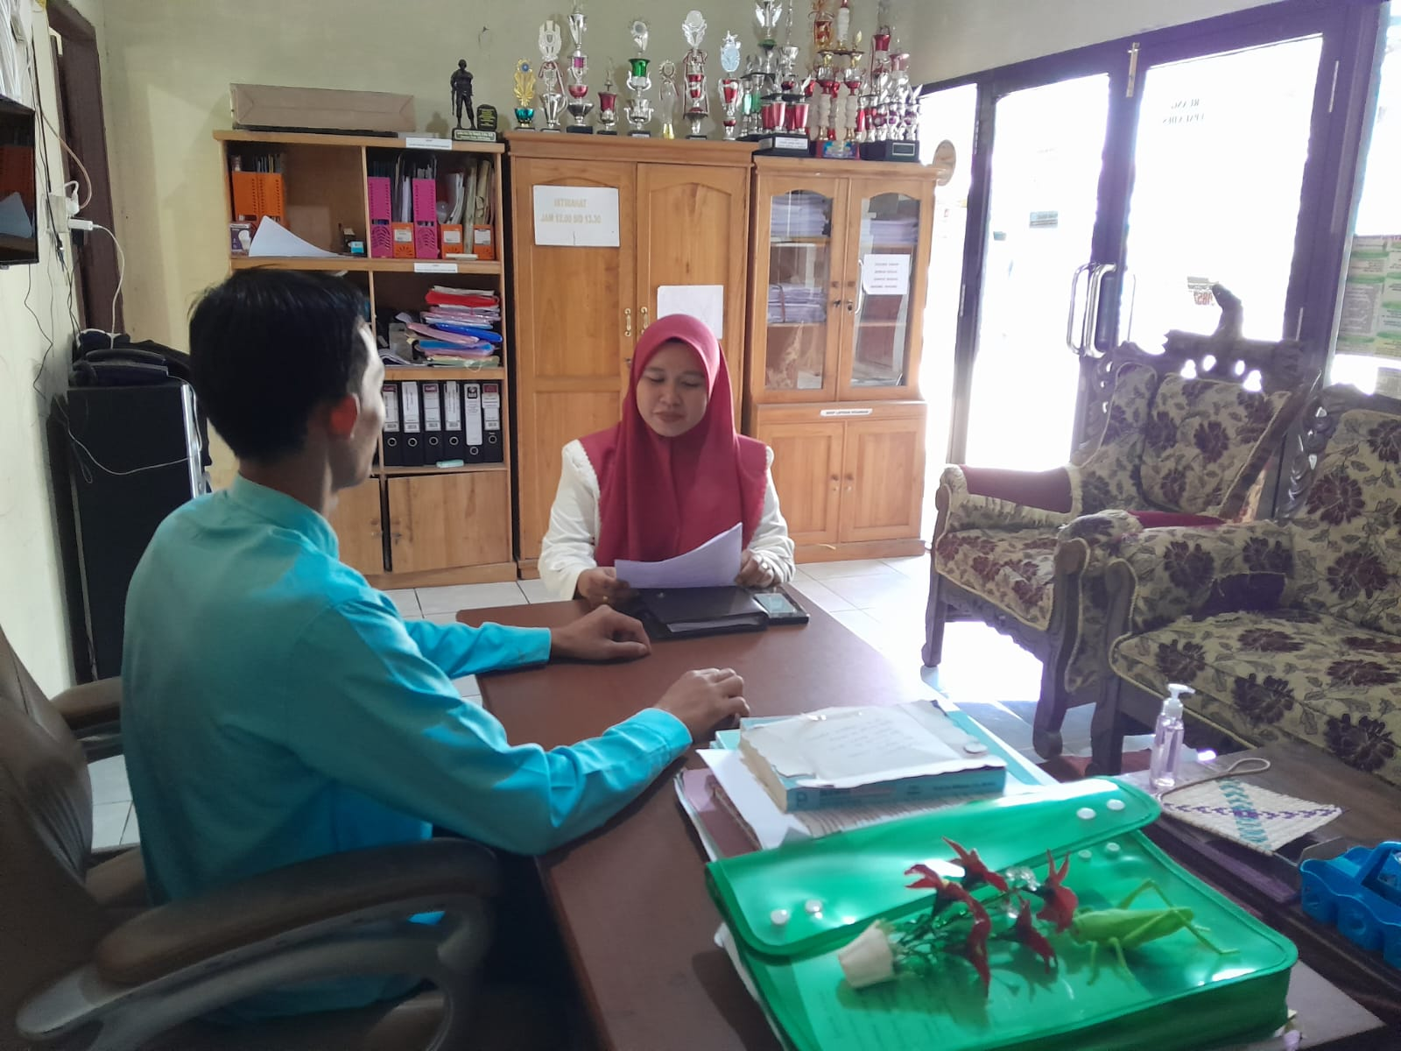

*(Wawancara pada Selasa, 1 Agustus 2023)*

**FOTO KEGIATAN WAWANCARA DENGAN SEKRETARIS DESA WAYAU KECAMATAN TANJUNG KABUPATEN TABALONG**

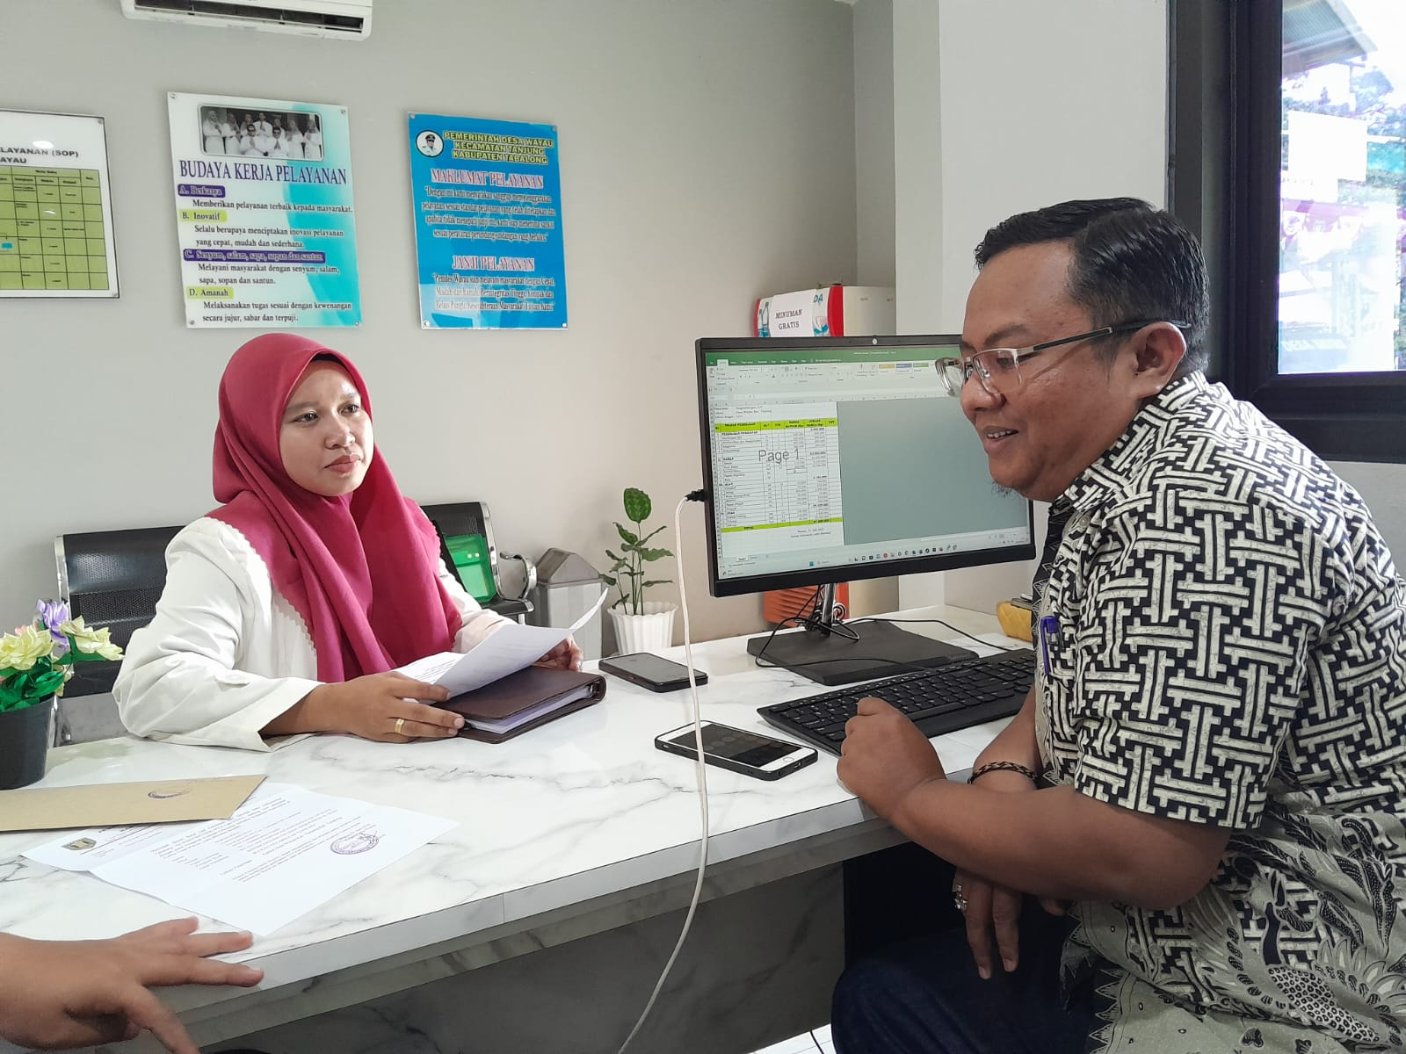

*(Wawancara pada Selasa, 1 Agustus 2023)*

**FOTO KEGIATAN WAWANCARA DENGAN OPERATOR SISTEM KEUANGAN DESA (SISKEUDES) WAYAU KECAMATAN TANJUNG KABUPATEN TABALONG**

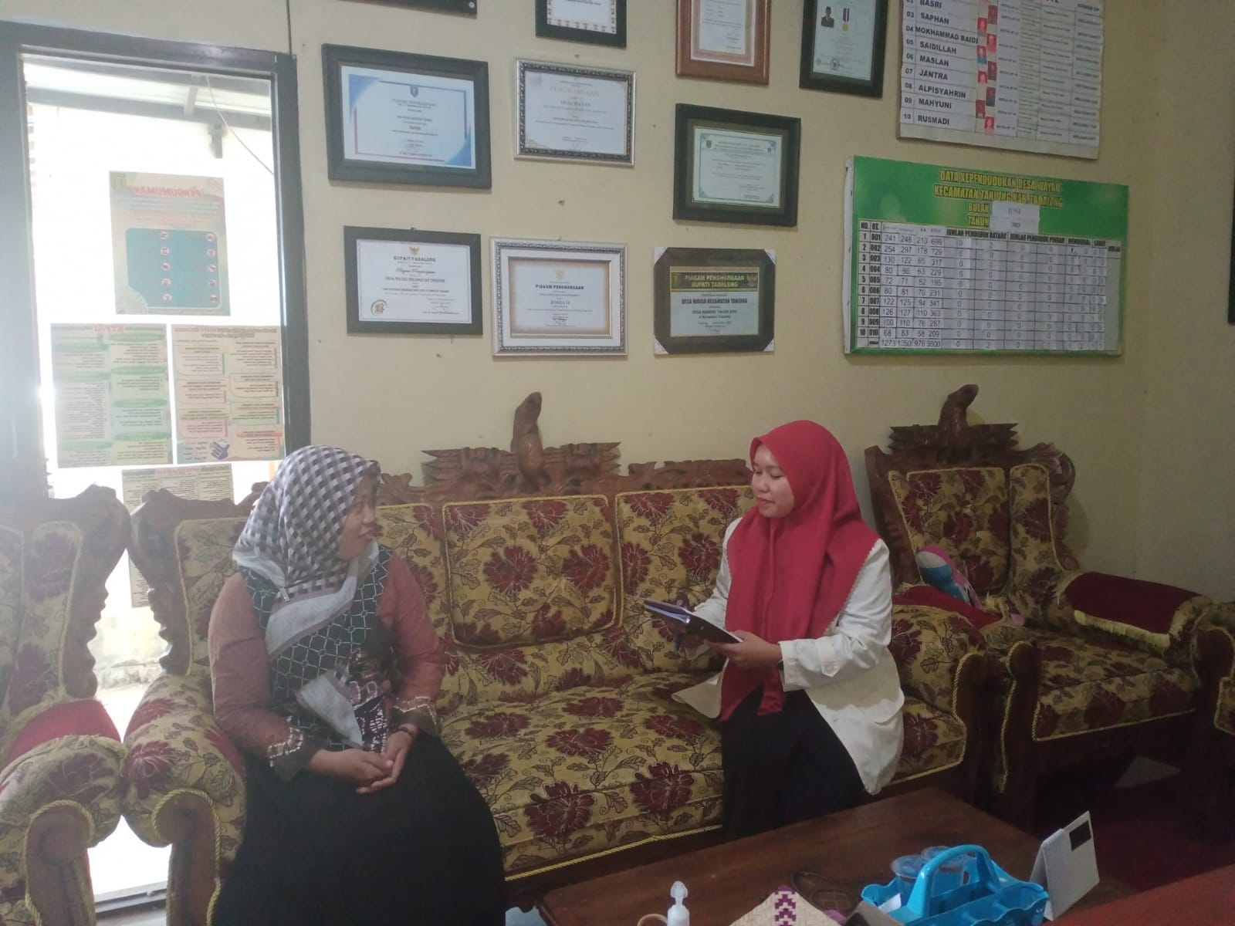

*(Wawancara pada Selasa, 1 Agustus 2023)*

**FOTO KEGIATAN WAWANCARA DENGAN KAUR KEUANGAN/BENDAHARA DESA WAYAU KECAMATAN TANJUNG KABUPATEN TABALONG**

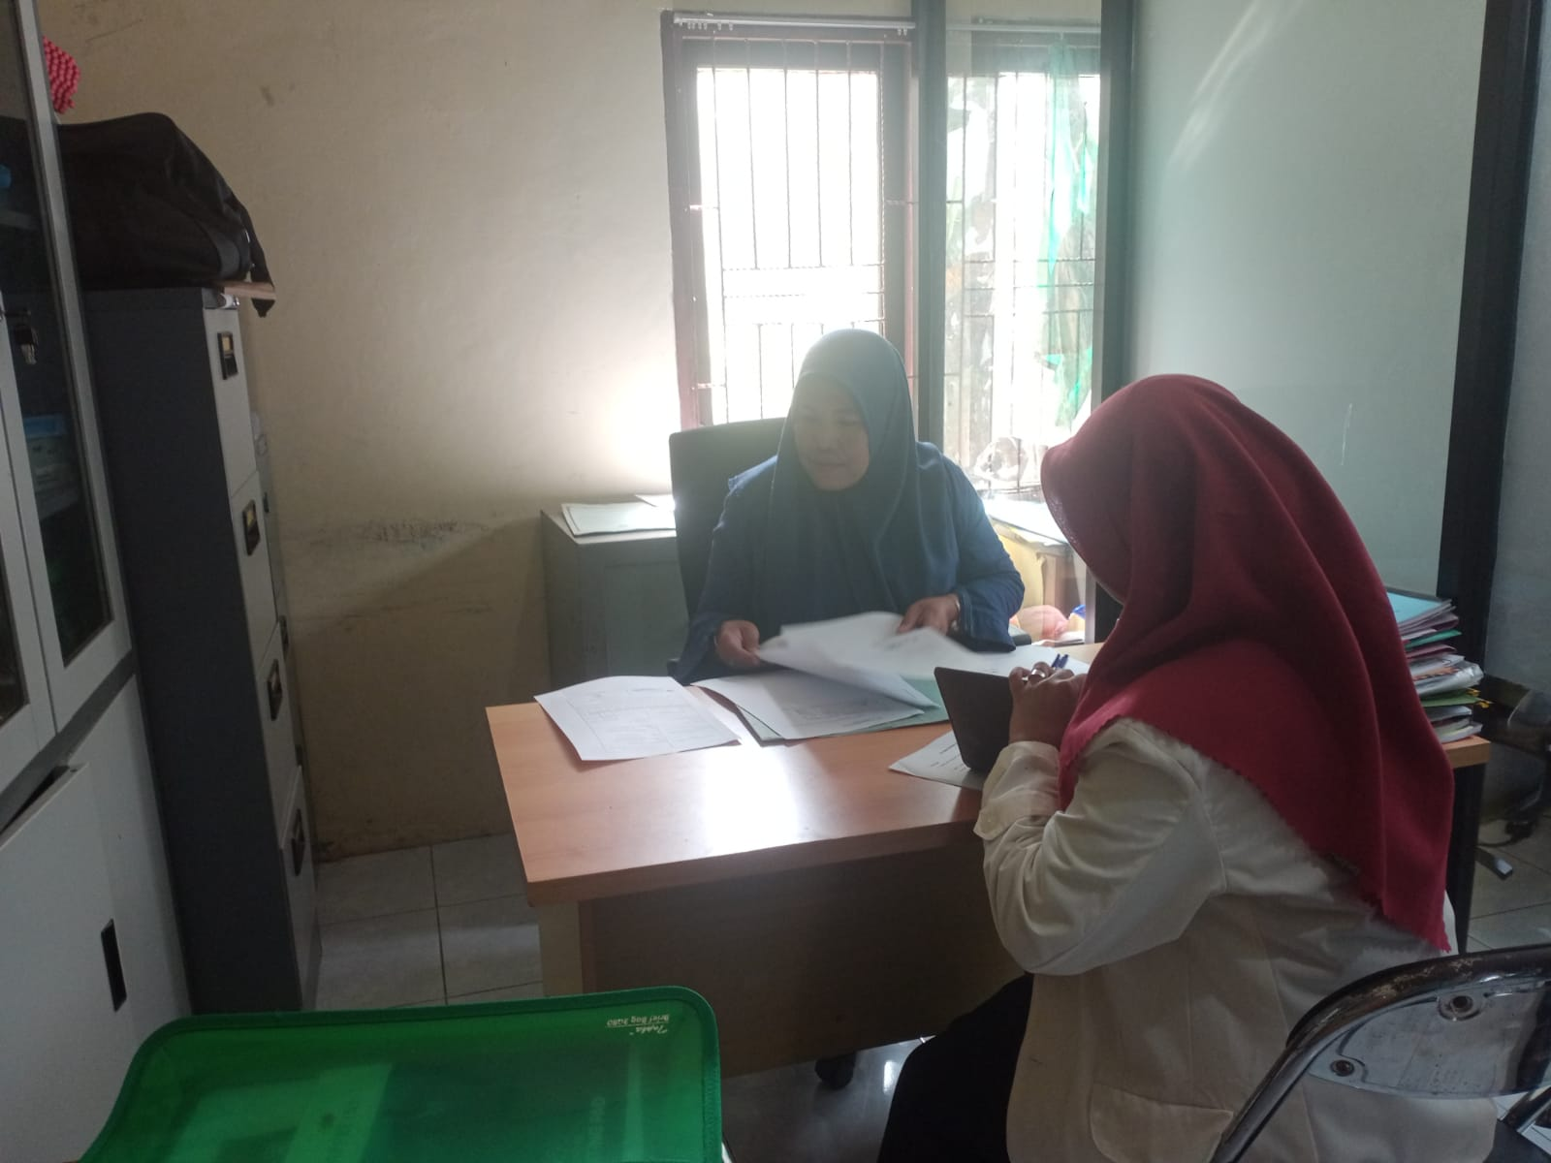

*(Wawancara pada Selasa, 1 Agustus 2023)*

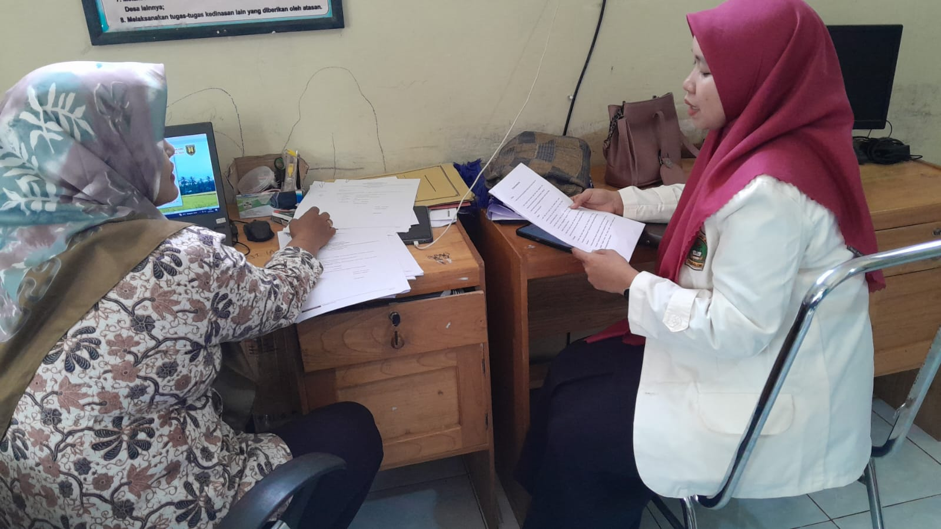**FOTO KEGIATAN WAWANCARA DENGAN KETUA BADAN PERMUSYAWARATAN DESA ( BPD) WAYAU KECAMATAN TANJUNG KABUPATEN TABALONG**

*(Wawancara pada Selasa, 1 Agustus 2023)*